

**Técnico em Desenvolvimento de Sistemas**

**SISTEMA**

**GERENCIAMENTO DE SALAS ESTUDANTIS**

**Orientados:** André Vinicius Cordeiro Rodrigues Da Silva 22132797

Eduarda Manhani Marques 22132788

Matheus Fuzari 22132758

Murilo Henrique Ceconello 22132748

Pedro Henrique Possignolo Leme 22132768

Rhuan Geijo Souza 22132905

**Orientadores:** Prof. Alexandre Donizetti de Souza

Prof. Marco Antonio da Silveira Campos

**Santa Bárbara d’Oeste**

**2023**



**Técnico Desenvolvimento de Sistemas**

**GERENCIAMENTO DE SALAS ESTUDANTIS**

Projeto apresentado na disciplina Projeto como forma de cumprir os requisitos do curso de Técnico de Desenvolvimento de Sistemas oferecido pelo SENAI ALVARES ROMI de Santa Bárbara d´Oeste.

**Orientados:** André Vinicius Cordeiro Rodrigues Da Silva

Eduarda Manhani Marques

Matheus Fuzari

Murilo Henrique Ceconello

Pedro Henrique Possignolo Leme

Rhuan Geijo Souza

**Orientadores:** _____________________________

Prof. Alexandre Donizetti de Souza

_____________________________

Prof. Marco Antonio da Silveira Campos

**Santa Bárbara d’Oeste**

**2023**

**Agradecimentos**

Aos membros do grupo que souberam cooperar com cada área do seu conhecimento, que sempre confiaram no processo apesar dos vários desafios, que mesmo com muito trabalho conseguimos terminar o projeto com dificuldade.

E um agradecimento especial a alguns dos nossos professores, que contribuíram com o seu conhecimento para nos auxiliar com algumas de nossas dificuldades de conhecimento necessário para o desenvolvimento deste projeto.

**Resumo**

Será desenvolvido um projeto de reserva de salas de aula na escola técnica profissionalizante Senai Alvares Romi, com o objetivo de facilitar a escolha e organização das salas de aula pelos docentes, permitindo-os selecionar o local, declarar a turma ocupante e determinar o horário de utilização no caso de reserva, ou os das aulas fixas. Para a realização do sistema utilizamos as linguagens Html, CSS e Php; Já na documentação foram utilizados documentos concluídos durante o projeto, como: termo de abertura, cronograma, gestão de risco, etc. Os resultados obtidos nos testes do sistema foram satisfatórios e comprovaram que o sistema é funcional, podendo ser adaptado à rede de ensino.

Conclui-se que este projeto, é uma solução inovadora para a escola que busca um melhor gerenciamento, e poderá facilitar o processo de organização do instituto, oferecendo uma solução prática na qual seja facilmente visível espaços já ocupados.

**Sumário**

1. Introdução 1

1.1 Descrição informal do sistema 2

2. Cronograma das Atividades 3

3. Desenvolvimento do Projeto 4

4. Descrição dos Casos de Uso 5

4.1 Análise e Especificação da Solução 5

4.1.1 Detalhamento Dos Pontos Centrais do Problema a Ser Tratado-Análise 5

4.1.2 Mecanismos a Serem Utilizados Para a Solução do Problema Recursos Necessários 6

4.1.3 Persistência das Informações Estrutura do Banco de Dados Dicionário de Dados 8

5. Descrição das Interfaces Gráfica 10

6. Projeto Lógico 23

6.1 Diagrama de Entidade-Relacionamento (DER) 23

7.Projeto Físico 25

7.1 Diagrama de Caso de Uso 25

7.2 Diagrama de Sequências 26

7.3 Projeto do Modelo Relacional do Banco de Dados 27

8.Plano de Validação 28

9. Desenvolvimento do Sistema 29

9.1 Sistema Gerenciador de Banco de Dados (SGDB). 29

9.2 Ambiente de Desenvolvimento Integrado (IDE). 29

9.3 Bibliotecas (Libs). 29

9.4 Interface de Programação de Aplicações (API). 29

9.5 Descrição dos Códigos Fontes: 30

10. Testes no Sistema 42

11. Manuais 48

12. Documentos Digitalizados do Sistema 68

12.1 Diagrama de Entidade-Relacionamento (DER) 68

12.2 Diagrama de Caso de Uso 69

12.3 Diagrama de Sequência 70

12.4 Diagrama do Projeto do Modelo Relacional do Banco de Dados 71

12.5 Diagrama de Modelo Entidade Relacionamento (MER) 72

13.Conclusão 73

# 1. Introdução

Este sistema foi realizado com o intuito de ajudar os professores na rede SENAI, pois é notável que ao chegarem no ambiente escolar, seus primeiros movimentos são em direção a portaria para selecionarem a sala que estará disponível no momento. Tendo isto em vista, a criação do site GSE (Gerenciamento de Salas Estudantis) é uma implementação necessária para o planejamento detalhado dos docentes, imaginando o quanto tempo pode-se poupar ao trazer tal praticidade para o professor, que ao utilizar no seu dia-a-dia pode além dos dias onde é preparado aulas, realizar a reserva de algum espaço. Não sendo necessário pegar uma chave de última hora.

Contando com recursos de a identificação do usuário e senha para acesso ao site, e logo a confirmação do usuário e será exibido qual será o bloco que o usuário deseja e logo após selecionar o bloco (A ou B), o professor deverá ver se a sala ou máquinas que deseja utilizar e o horário que ele gostaria de usar.

Com relação aos fatos, este trabalho visa elaborar um projeto de controle de acesso, com o qual será desenvolvido um sistema que controle as reservas de salas, automatizando a coleta de dados, facilitando e agilizando todo processo e substituindo o controle manual da reserva de salas. Segue abaixo os principais objetivos do projeto.

## 1.1 Descrição informal do sistema

O sistema de agendamento dará uma maior eficácia na agilidade na organização dos professores em questões de salas liberadas para serem utilizadas, a principal característica o uso do site para fazer o agendamento das salas como mostra a figura abaixo (figura 1), para a autenticação das classes.

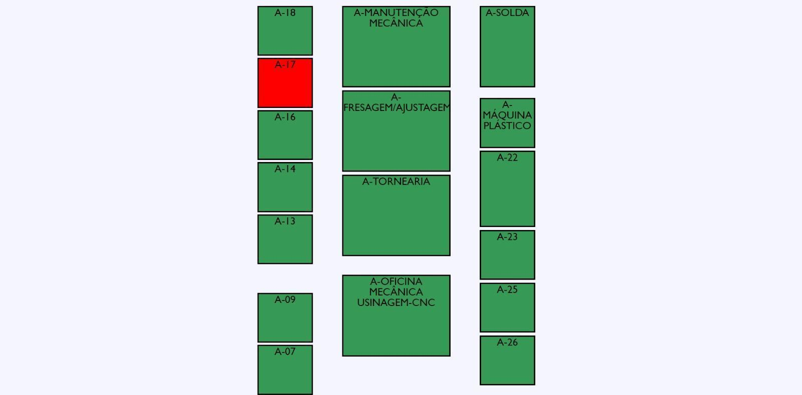

As interfaces são de fácil utilização e compreensão, auxiliando em todo processo de controle das reservas, onde o professor registra sua reserva com apenas um toque leve de seu dedo sobre o mouse do computador, e em seguida o sistema confirmar sua reserva, e como garantia de que o processo foi realmente efetivado, exibirá as salas com reservas vigentes na cor vermelha.

Com os dados da reserva digital dos professores registrados, a administração pode realizar as consultas referente as salas e dos professores que estão ocupando.

# 2. Cronograma das Atividades

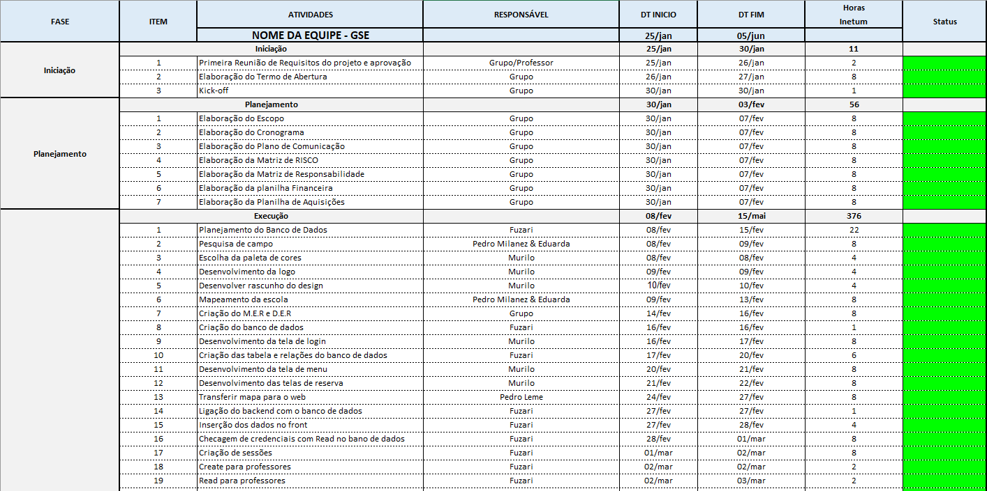

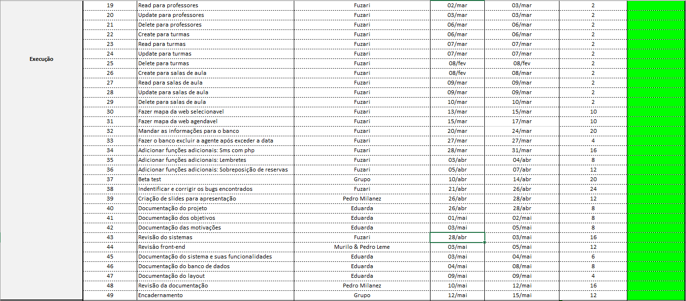

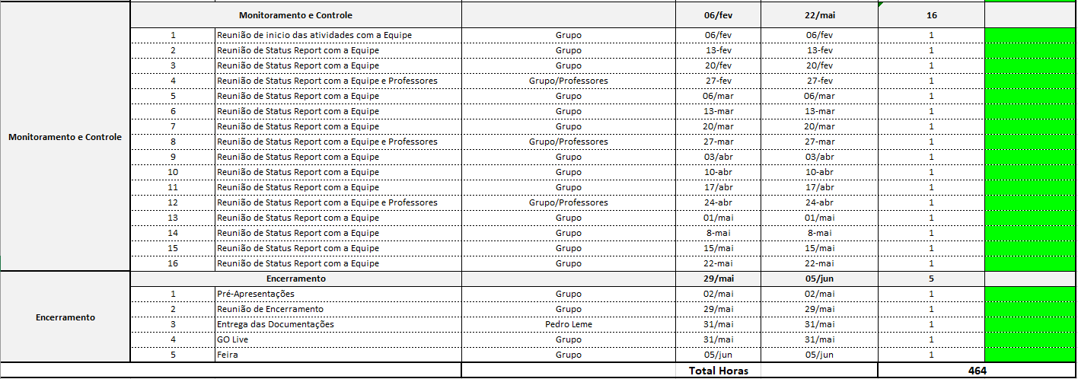

# 3. Desenvolvimento do Projeto

Para o desenvolvimento do sistema proposto e dos objetivos traçados, as seguintes etapas deverão ser consideradas.

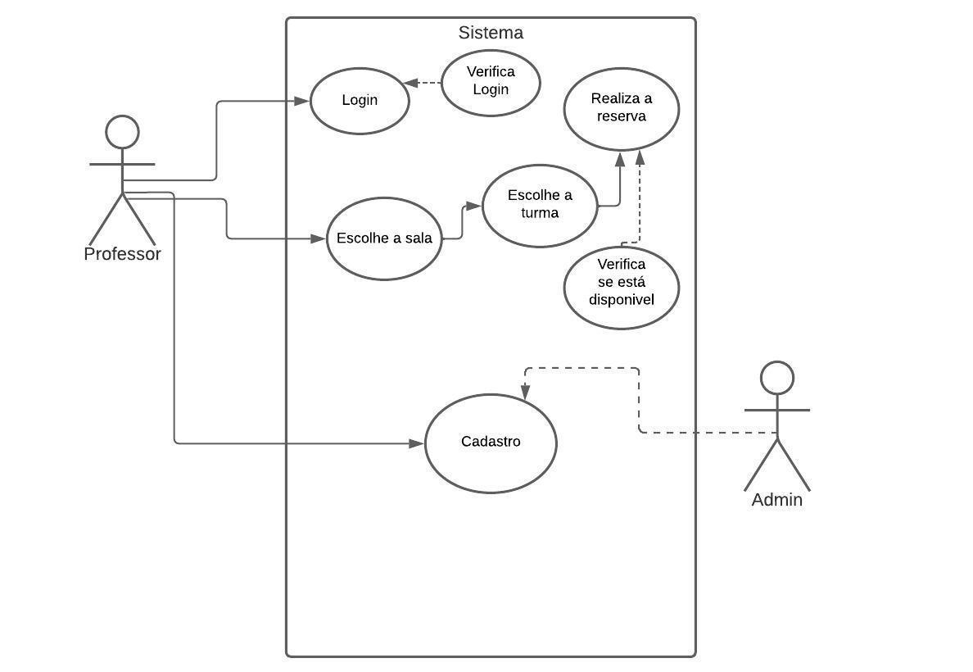

# 4. Descrição dos Casos de Uso

Ilustração e descrição das ações e interações do sistema que serão tratadas.

1. A reserva de sala começa quando algum professor necessita de uma sala em um certo horário do dia.
   1. Na eventual falha do coletor de dados, a coleta será realizada através de uma senha, este processo deve ser liberado por um usuário, com maior privilégio administrativo (professor).
2. O professor escolherá a sala que deseja reservar, clicando em cima dela e colocando as informações abaixo
   1. Data, Hora, Turma e se será fixo ou não.
3. Para iniciar o sistema, o administrador efetua a inicialização do sistema através da identificação de seus dados pré-cadastrados que podem se por nome de usuário e senha do administrador.
4. O usuário Administrador (será o órgão maior da instituição) é responsável por todo módulo de fiscalização de reservas das salas e quem estará ocupando a reserva.
5. Responsável pela fiscalização do cadastro de professores e salas que serão reservadas (será o administrador).
6. Os dados cadastrados dos professores do sistema poderão ser consultados (somente pelo administrador).

**Persistência das informações – Estrutura do banco de dados**

**Dicionário de Dados**

## 4.1 Análise e Especificação da Solução

### 4.1.1 Detalhamento Dos Pontos Centrais do Problema a Ser Tratado-Análise

O sistema será subdividido em dois módulos integrados: o módulo admin e o módulo de usuário.

Os dados serão coletados a partir da confirmação da reserva do professor, só então as poderão visualizar que existe uma reserva.

**Módulo Admin:** Refere-se à manutenção de informações básicas para o funcionamento do sistema, como cadastro de usuários, definição de direitos de acesso bem como o cadastro dos dados referente aos professores, como o e-mail ou dados pessoais. Este módulo oferece também opções de consulta e análise de todas as informações armazenadas do sistema, horários e os dias que a sala estará reservada.

**Módulo de Usuário:** Resume-se na extração das reservas dos usuários, para que a partir deste seja registrado o revezamento para ser utilizada a sala desejada. O site funcionará da seguinte maneira, ao fazer seu login irá aparecer a parte de selecionar o bloco A ou B, logo após vai aparecer as salas que estão no bloco desejado dependendo da sala escolhida ela estará verde (livre para a reserva) ou vermelha (já reservada no horário).

**Funcionalidades:** ambos os módulos possuem um sub-sistema de Identificação. Este subsistema é responsável por garantir que somente usuários cadastrados possam ter acesso a determinadas telas e/ou outros subsistemas. Esse processo conta com a utilização da reserva, que faz a reservas das salas e das máquinas.

Ao reservar uma sala ou as máquinas a imagem do sistema irá ser alterada, a sala que estava verde ficará vermelha quando estiver sendo utilizada por algum professor. Veja os exemplos nas figuras.

**Módulo de Reserva**

* **Registro da Reserva:** Este módulo irá verificar a sala, máquina e turma que o professor irá reservar e assim o sistema irá validar sua reserva, para o qual a liberação de identificação de salas reservadas seja informada para o administrador.

### 4.1.2 Mecanismos a Serem Utilizados Para a Solução do Problema Recursos Necessários

O software que será desenvolvido, necessitará de um local devidamente instalado e configurado dentro da sala do diretor ou do chefe da instituição. A configuração usada é o padrão suficiente para uma boa execução do sistema em qualquer computador e Windows e Apple.

No sistema será utilizado para a programação, HTML e PHP para fazer o front-end e o back-end, para que não seja obrigatório a compra de um programa que seja pago e para que a tela de reservas funcione, precisamos desses programas.

***Banco de Dados***

A instalação do banco de dados (MYSQL), que será utilizada para guardar as informações dos cadastros do administrador e dos professores e das reservas que os professores irão fazer, guardará as informações como: horário, data, turma e sala.

**Usuário Administrador**

O usuário administrador é admin e sua senha é “admin”, tal senha deverá ser alterada de forma sigilosa pelo próprio administrador através de uma tela definida especialmente para alterações de senhas de usuários.

O usuário cadastrado como administrador terá acesso a todas as informações dos professores cadastrados de todas as salas que estiverem reservas ou livres, para que os cadastros sejam mais precisos e que guarde no banco de dados.

O administrador ou chefe da instituição irá fiscalizar sempre todos os cadastros feitos para que tenha uma organização mais eficaz.

**Usuário Professor**

O Usuário Professor pode dar início à reserva de salas, ou seja, só é feita a leitura da sala que irá ser utilizada, a partir do momento que o professor habilita o sistema, permitindo a escolha de qual sala ele gostaria de usar.

**Cadastro/Consultas/Exclusão**

Cada tela de cadastro possuirá também a opção de consulta, na tela que se apresenta para consulta, teremos campos com opções dos possíveis filtros e ordenações pré-definidas.

E terá as telas de exclusão, na tela de alteração terá a opção de excluir a conta de desejar, aparecerá uma tela informando, se o usuário deseja mesmo excluir sua conta, se sim clique em SIM, se não seleciona a opção NÃO.

### 4.1.3 Persistência das Informações Estrutura do Banco de Dados Dicionário de Dados

|  |  |  |  |  |  |
| --- | --- | --- | --- | --- | --- |
| **Tabela PROFESSORES** | | | | | |
| **PK** | **FK** | **Campo** | **Tipo** | **Tamanho** | **Descrição / Formação** |
| XX |  | Id_prof | BIGINT | 20 | SEQUENCIAL PARA USO INTERNO DO SISTEMA |
|  |  | Name_prof | VARCHAR | 150 | NOME DO USUARIO |
|  |  | Pic_prof | LONGBLOB |  | FOTO DO USUARIO |
|  |  | Email_prod | VARCHAR | 150 | EMAIL DO USUARIO |
|  |  | Pass_prof | VARCHAR | 150 | SENHA DO USUARIO |

|  |  |  |  |  |  |
| --- | --- | --- | --- | --- | --- |
| **Tabela LEMBRETES** | | | | | |
| **PK** | **FK** | **Campo** | **Tipo** | **Tamanho** | **Descrição / Formação** |
| XX |  | id_lembrete | BIGINT | 20 | SEQUENCIAL PARA USO INTERNO DO SISTEMA |
|  |  | text_lembrete | TEXT |  | LEMBRETE DEIXADO PARA OS DEMAIS USUARIOS |
|  | XX | Id_reserva_fk | BIGINT | 20 | SEQUENCIAL PARA RELACIONAMENTO INTERNO DO SISTEMA |

|  |  |  |  |  |  |
| --- | --- | --- | --- | --- | --- |
| **Tabela PROF_TURMAS** | | | | | |
| **PK** | **FK** | **Campo** | **Tipo** | **Tamanho** | **Descrição / Formação** |
| XX |  | Id_prof_tur | BIGINT | 20 | SEQUENCIAL PARA USO INTERNO DO SISTEMA |
|  | XX | Id_prof_fk | BIGINT | 20 | SEQUENCIAL PARA RELACIONAMENTO INTERNO DO SISTEMA |
|  | XX | Id_turma_fk | BIGINT | 20 | SEQUENCIAL PARA RELACIONAMENTO INTERNO DO SISTEMA |

|  |  |  |  |  |  |
| --- | --- | --- | --- | --- | --- |
| **Tabela SALAS** | | | | | |
| **PK** | **FK** | **Campo** | **Tipo** | **Tamanho** | **Descrição / Formação** |
| XX |  | Id_sala | BIGINT | 20 | SEQUENCIAL PARA USO INTERNO DO SISTEMA |
|  |  | Name_sala | VARVHAR | 150 | NOME DA SALAS |

|  |  |  |  |  |  |
| --- | --- | --- | --- | --- | --- |
| **Tabela RESERVAS** | | | | | |
| **PK** | **FK** | **Campo** | **Tipo** | **Tamanho** | **Descrição / Formação** |
| XX |  | Id_reserva | BIGINT | 11 | SEQUENCIAL PARA USO INTERNO DO SISTEMA |
|  |  | Type_reserva | INT | 11 | TIPO DE RESERVA |
|  |  | Date_reserva | DATE |  | DIA QUANDO OCORREU A RESERVA |
|  |  | Time_reserva_init | DATETIME |  | HORARIO DE INICIO DA RESERVA |
|  |  | Time_reserva_end | DATATIME |  | HORARIO DE FIM DA RESERVA |
|  | XX | Id_sala_fk | BIGINT | 20 | SEQUENCIAL PARA RELACIONAMENTO INTERNO DO SISTEMA |
|  | XX | Id_prof_turma_fk | BIGINT | 20 | SEQUENCIAL PARA RELACIONAMENTO INTERNO DO SISTEMA |
|  |  | Reserva_cancela | INT | 11 | CANCELAR RESERVA |

|  |  |  |  |  |  |
| --- | --- | --- | --- | --- | --- |
| **Tabela TURMA** | | | | | |
| **PK** | **FK** | **Campo** | **Tipo** | **Tamanho** | **Descrição / Formação** |
| XX |  | Id_turma | BIGINT | 20 | SEQUENCIAL PARA USO INTERNO DO SISTEMA |
|  |  | Name_turma | VARCHAR | 80 | NOME DA TURMA |

# 5. Descrição das Interfaces Gráfica

**Tela de Login**



A tela de login se divide em dois tipos de usuário diferentes, o Administrador e o Professores, onde cada tipo possui suas características exclusivas.

**Telas de Esqueceu a Senha**

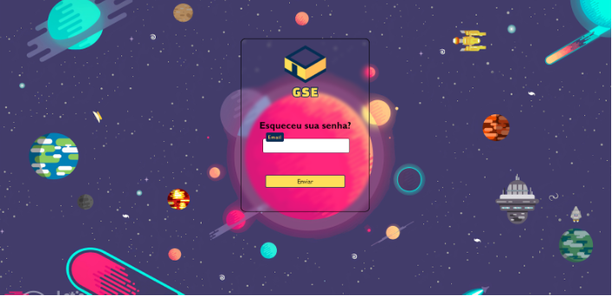



Tela de esqueceu senha, servirá para que o usuário que esqueceu sua senha possa recuperá-la por meio de um e-mail.

**Tela Blocos**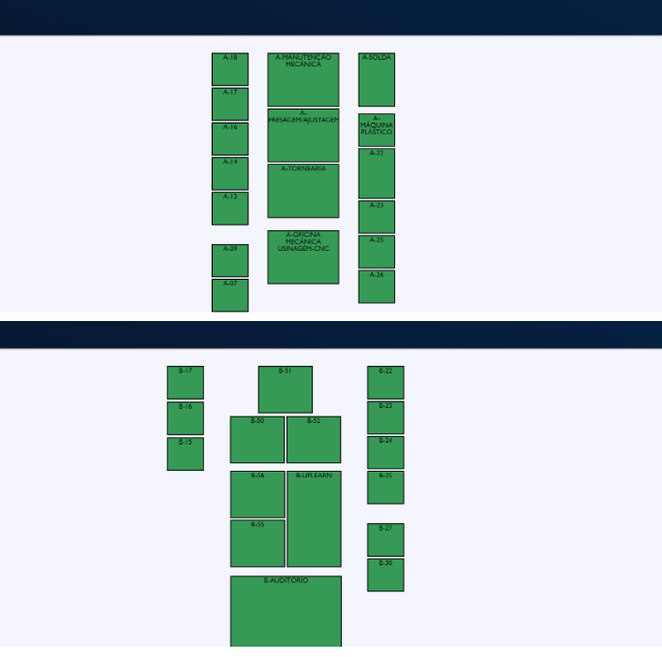

Tela de Blocos, mostrará o local onde se encontram todas as salas que os professores podem realizar suas reservas.

**Tela de Menu*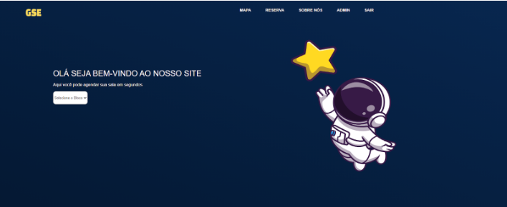***

A tela principal do sistema permite acessar todas as funcionalidades oferecidas, através do menu localizado no topo da tela

**Tela de Reservas**

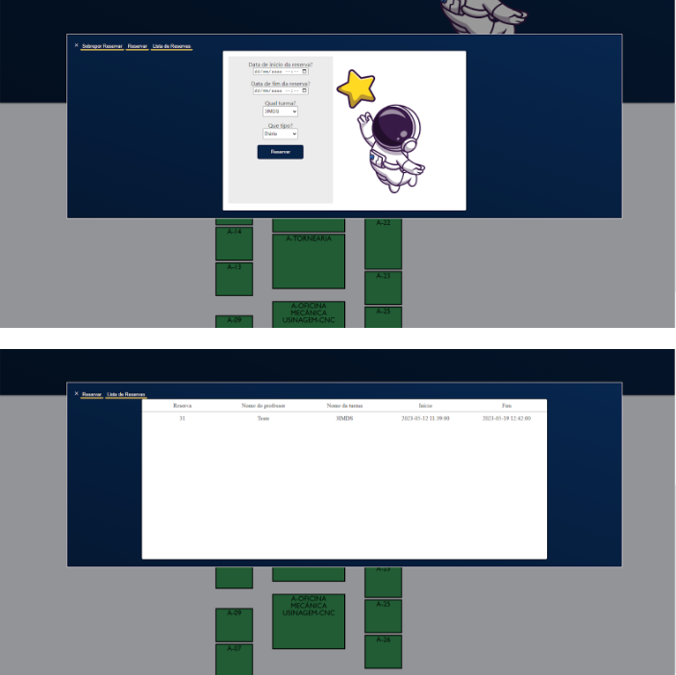

A primeira tela será a tela onde o professor fará a sua reserva e a segunda mostrará as reservas que estão cadastradas.

**Telas de Salas Já Reservadas**

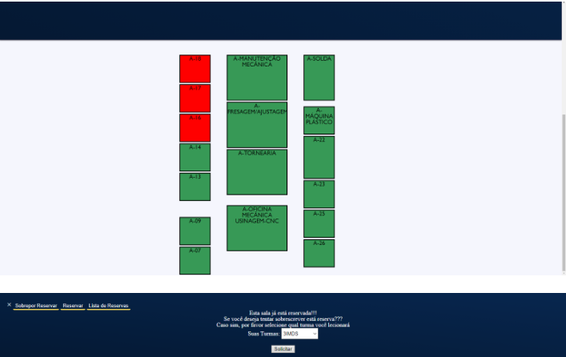

Esta tela mostra as salas que já estão reservadas.

**Tela Suas Reservas**

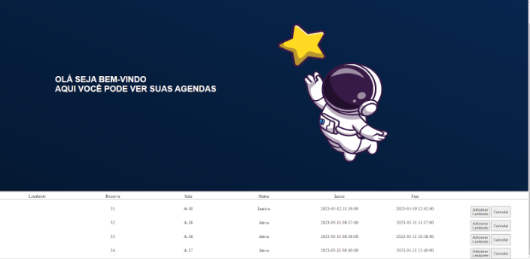

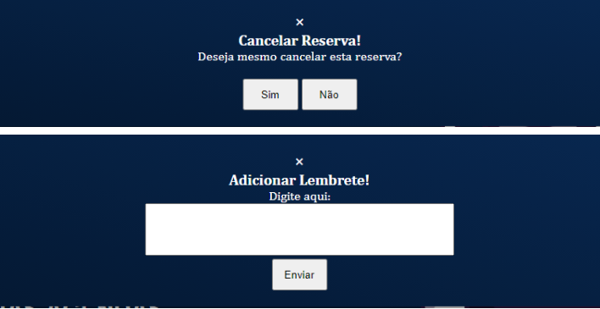

Essa tela irá informar suas reservas cadastradas e se o professor queira cancelar suas reservas ou então adicionar um lembrete para a reserva

**Tela de Perfil**

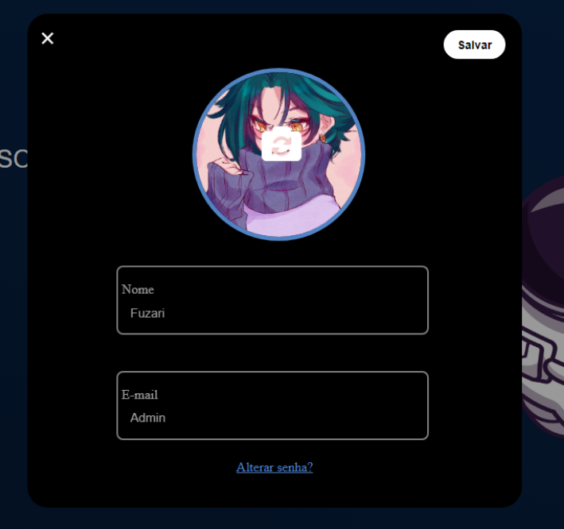

Tela em que mostrará as informações do seu perfil

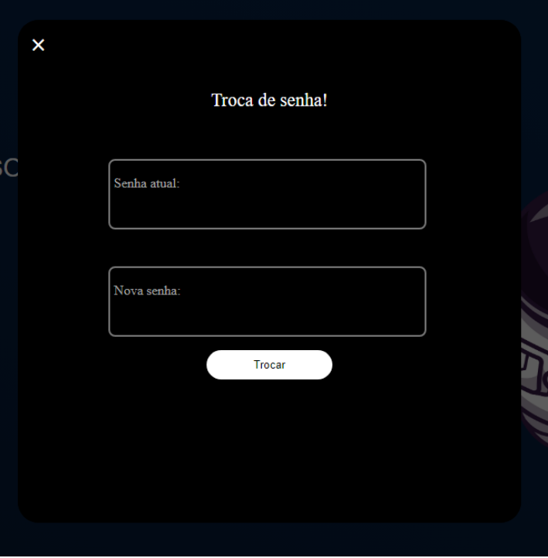

A tela de senha permite a troca de senha dos usuários cadastrados no sistema.

**Tela Módulo Admin**

**Professores**

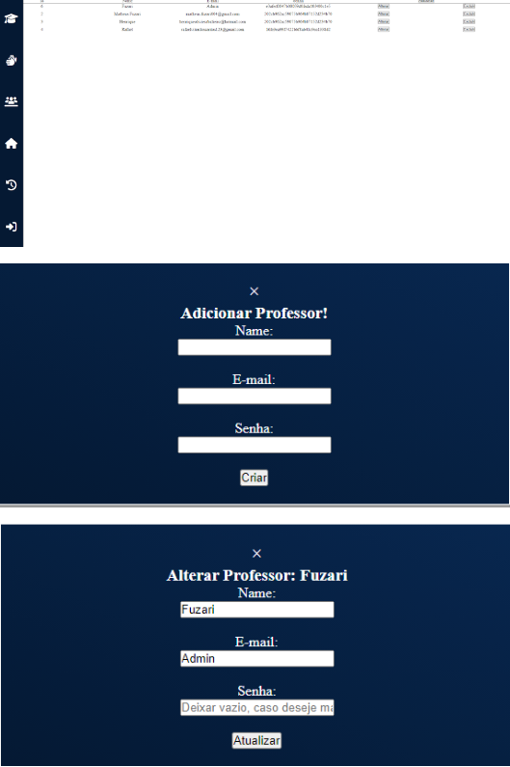

Tela de módulo admin dos professores, será onde será criado, alterado e deletado seu cadastro***.***

**Relação Entre Professores e Turmas**

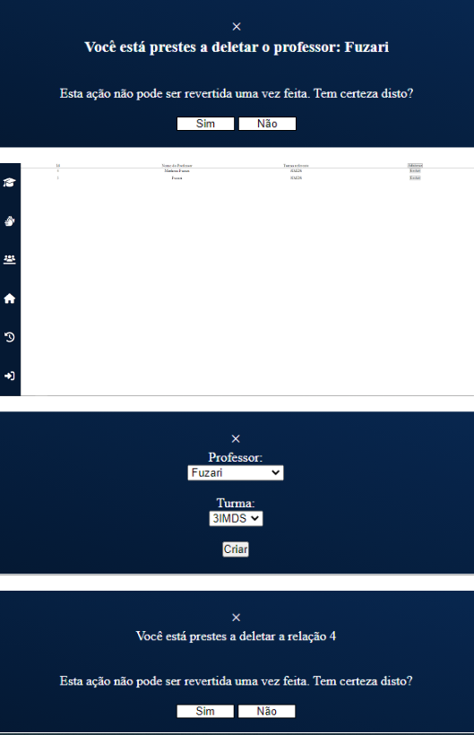

Está tela informara qual professor irá lecionar a turma direcionada a ele

**Turma**

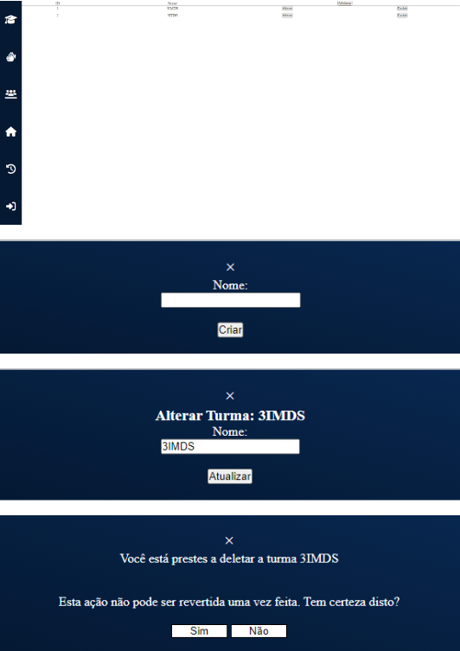

Esta tela será o cadastramento, alteração e exclusão de turmas

**Salas e Reservas**

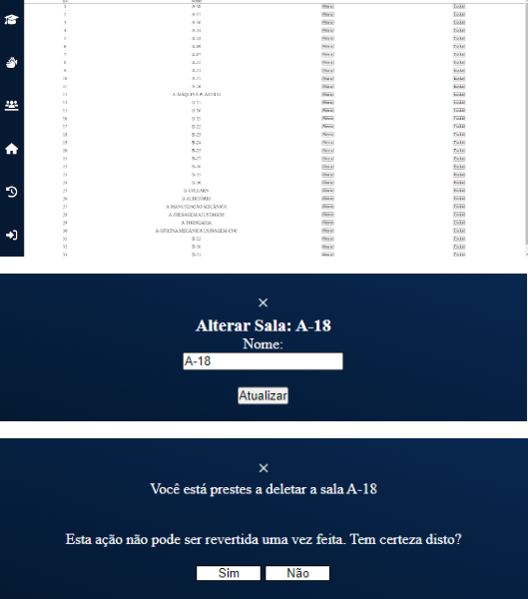

Tela que será a alteração e a exclusão de salas.

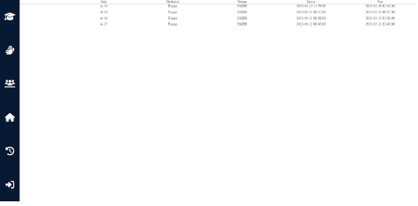

Tela que será possível todas as reservas vigentes e futuras feitas em toda a instituição.

# 6. Projeto Lógico

A partir da análise preliminar das classes de objetos, obtém os relacionamentos que interligam as entidades.

## 6.1 Diagrama de Entidade-Relacionamento (DER)

Representação gráfica das entidades e seus relacionamentos, criado conforme referência do livro, Projeto de Banco de Dados - Uma visão prática (Machado,1996).

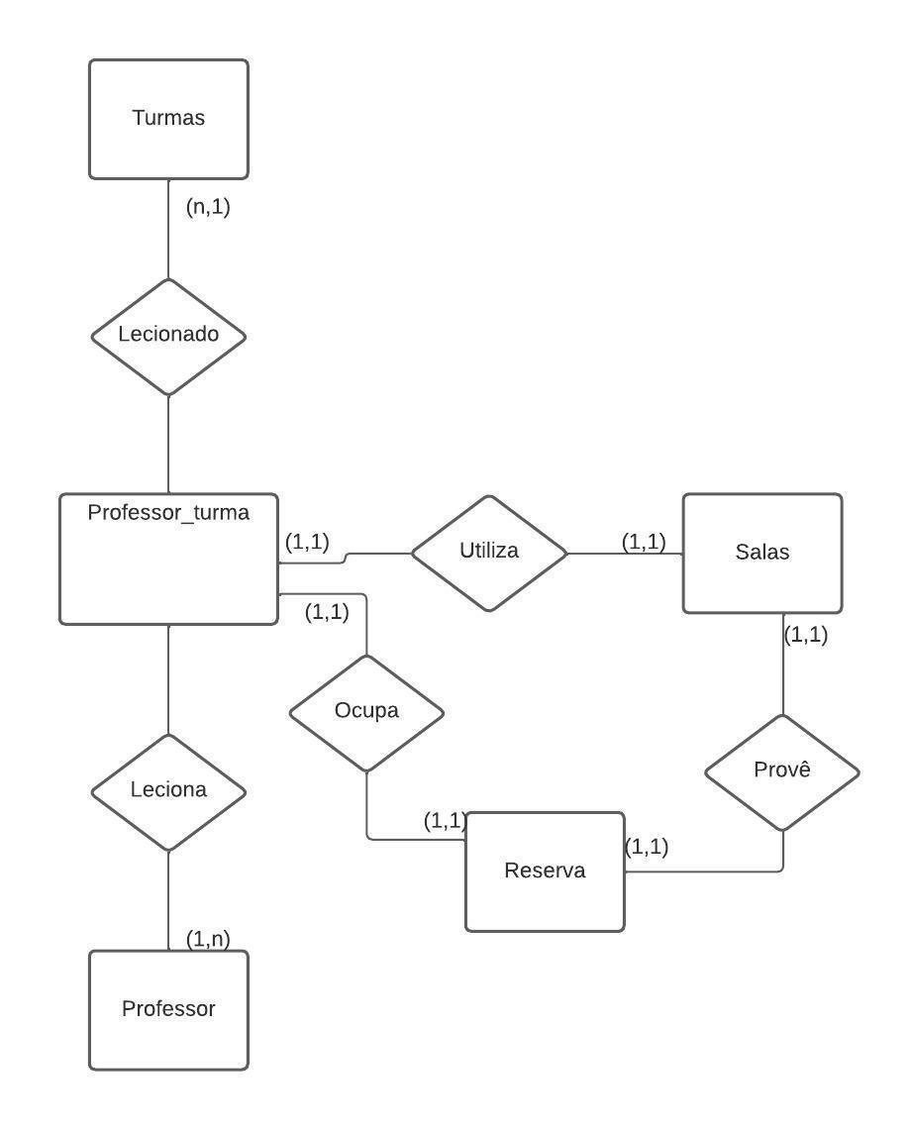

***ENTIDADES***

**Turma**

Id_turma

Name_turma

**Prof_turma**

Id_pro_tur

Id_prof_fk

Id_turma_fk

**Professores**

Id_prof

Name_prof

Pic_prof

Email_prof

Pass_prof

**Reserva**

Id_reserva

Type_reserva

Date_reserva

Time_reserva_init

Time_reserva_end

Id_sala_fk

Id_prof_turma_fk

Reserva_cancela

**Sala**

Id_sala

Name_sala

**Lembrete**

Id_lembrete

Text_lembrete

Id_reserva_fk

# Projeto Físico

Conteúdo para o auxílio no desenvolvimento do sistema.

## 7.1 Diagrama de Caso de Uso



## 7.2 Diagrama de Sequências

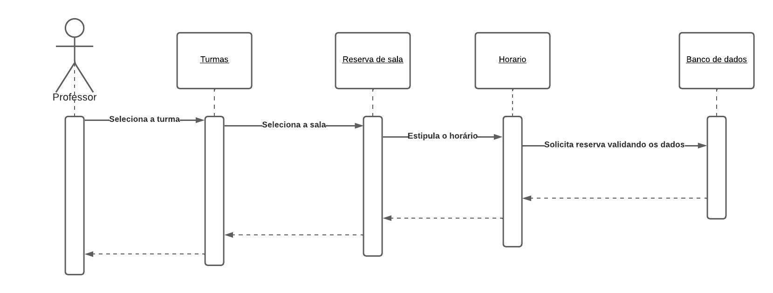

## 7.3 Projeto do Modelo Relacional do Banco de Dados

Modelagem da base de dados, que contém os relacionamentos e definições das chaves primárias, secundárias e estrangeiras.

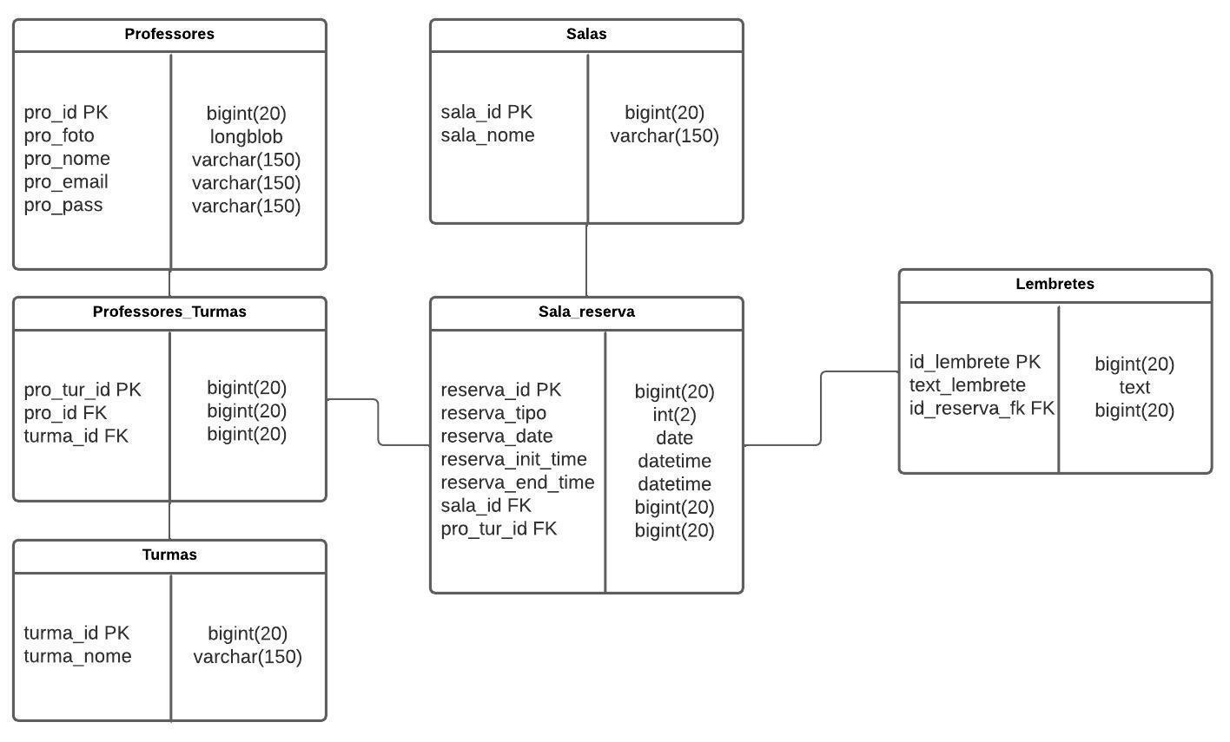

# Plano de Validação

Problema: Cadastro de Usuários (professores, administrador)

Solução: Os usuários do sistema devem possuir os campos obrigatórios cadastrados corretamente, sendo eles os seguintes:

* Professor – Nome, Login e Senha.
* Administrador – Nome, Login e Senha.

Problema: Cadastro de Turmas

Solução: O cadastro de Turmas somente será efetuado, com o preenchimento dos campos fundamentais, sendo: Nome.

Problema: Cadastro de Salas

Solução: O cadastro de salas somente será efetuado com o preenchimento dos campos fundamentais, sendo: Nome, Período, Hora Início e Hora Fim e Data.

Problema: Cadastro de Lembretes

Solução: O cadastro de Lembretes somente será efetuado, com o preenchimento dos campos fundamentais, sendo: Texto do Lembrete, Código da Reserva.

Problema: Cadastro de Reservas

Solução: O cadastro de Reservas somente será efetuado com o preenchimento dos campos fundamentais, sendo: Tipo da Reserva, Data da Reserva, Tempo de início da Reserva, Tempo de fim da Reserva, Código da Sala, Código do Professor e da Turma.

# 9. Desenvolvimento do Sistema

## 9.1 Sistema Gerenciador de Banco de Dados (SGDB).

O WampServer refere-se a uma pilha de soluções para o sistema operacional Microsoft Windows. Juntamente de um poderoso SGBD, o PHPMyAdmin.

Características:

* Apache2
* PHP
* MySQL

## 9.2 Ambiente de Desenvolvimento Integrado (IDE).

O Visual Studio Code é uma ferramenta de desenvolvimento para editar o código, acessar um terminal, executar um script, debugar e compilar usando um único ambiente

## 9.3 Bibliotecas (Libs).

O PHPMailer é uma coleção de recursos usados para o envio de e-mail via programação.

## 9.4 Interface de Programação de Aplicações (API).

A API Font Awesome possibilita a renderização e maior controle sobre ícones SVG+JS.

## 9.5 Descrição dos Códigos Fontes:

Autenticação de usuário:

Verifica se o usuário está cadastrado e compara se o login e senha digitada conferem com o que está armazenado no banco de dados.

Conexão com Banco

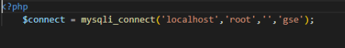

Login

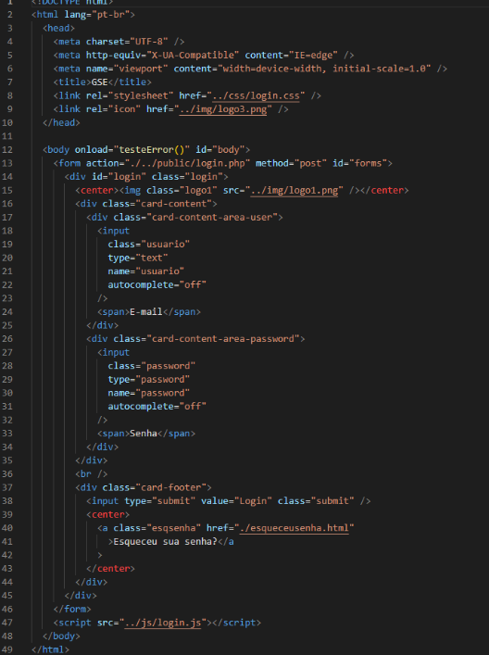

Front-end, onde o usuário entrará com seus dados.

Checagem do login.

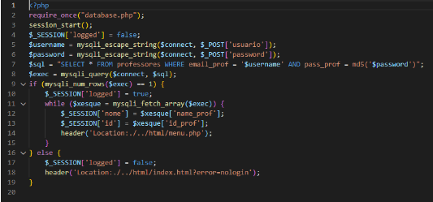

Back-end onde recebe as informações do usuário via método post.

Menu

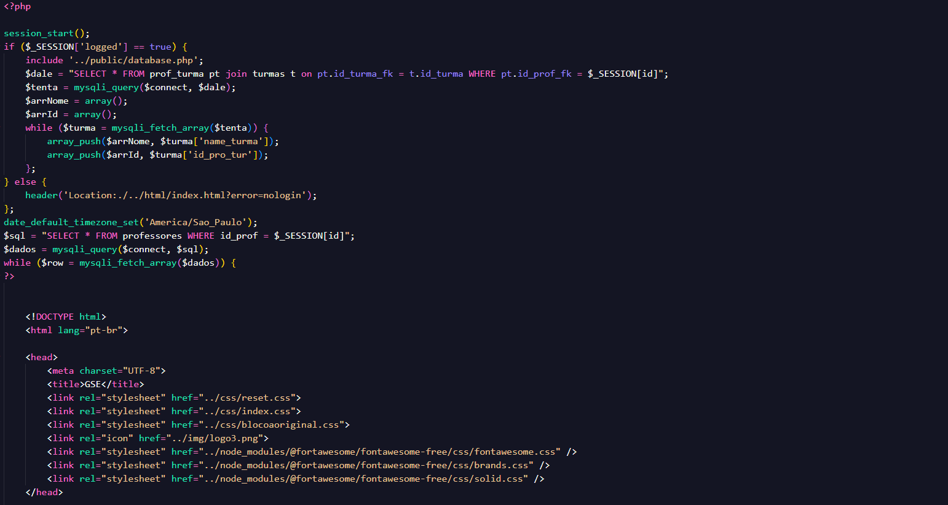

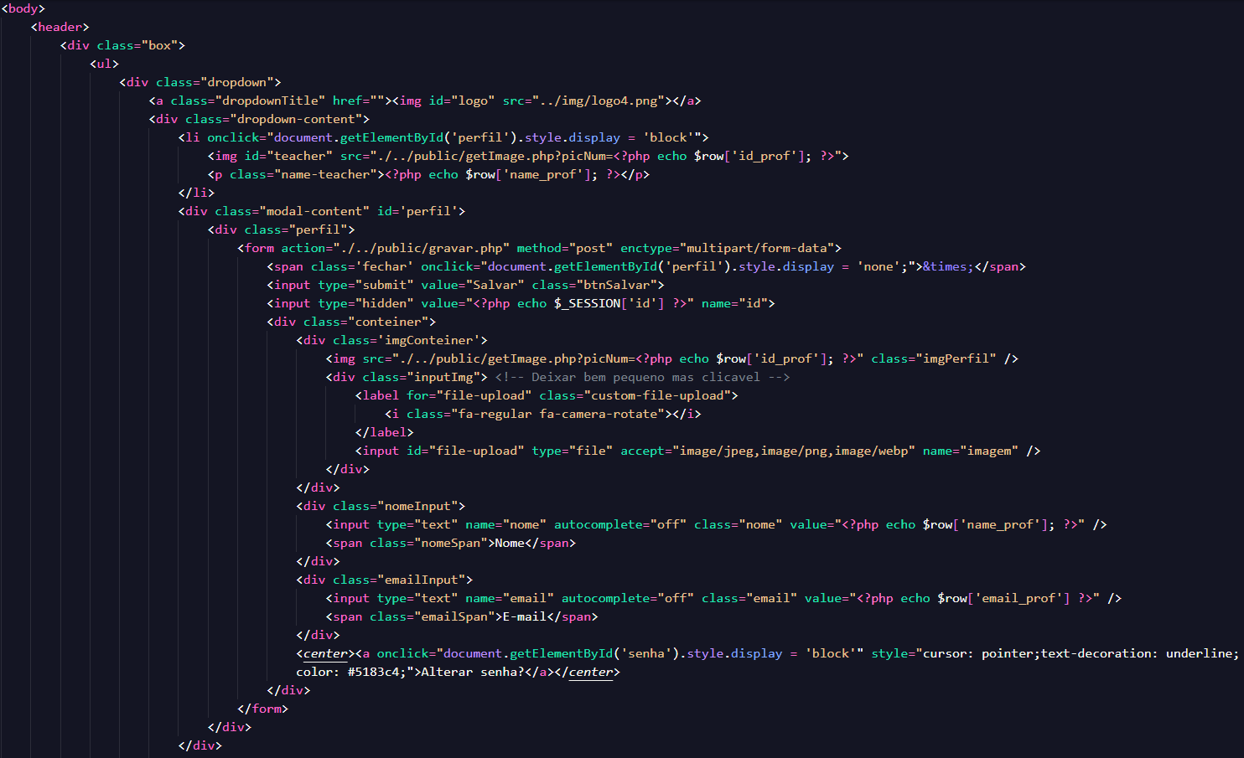

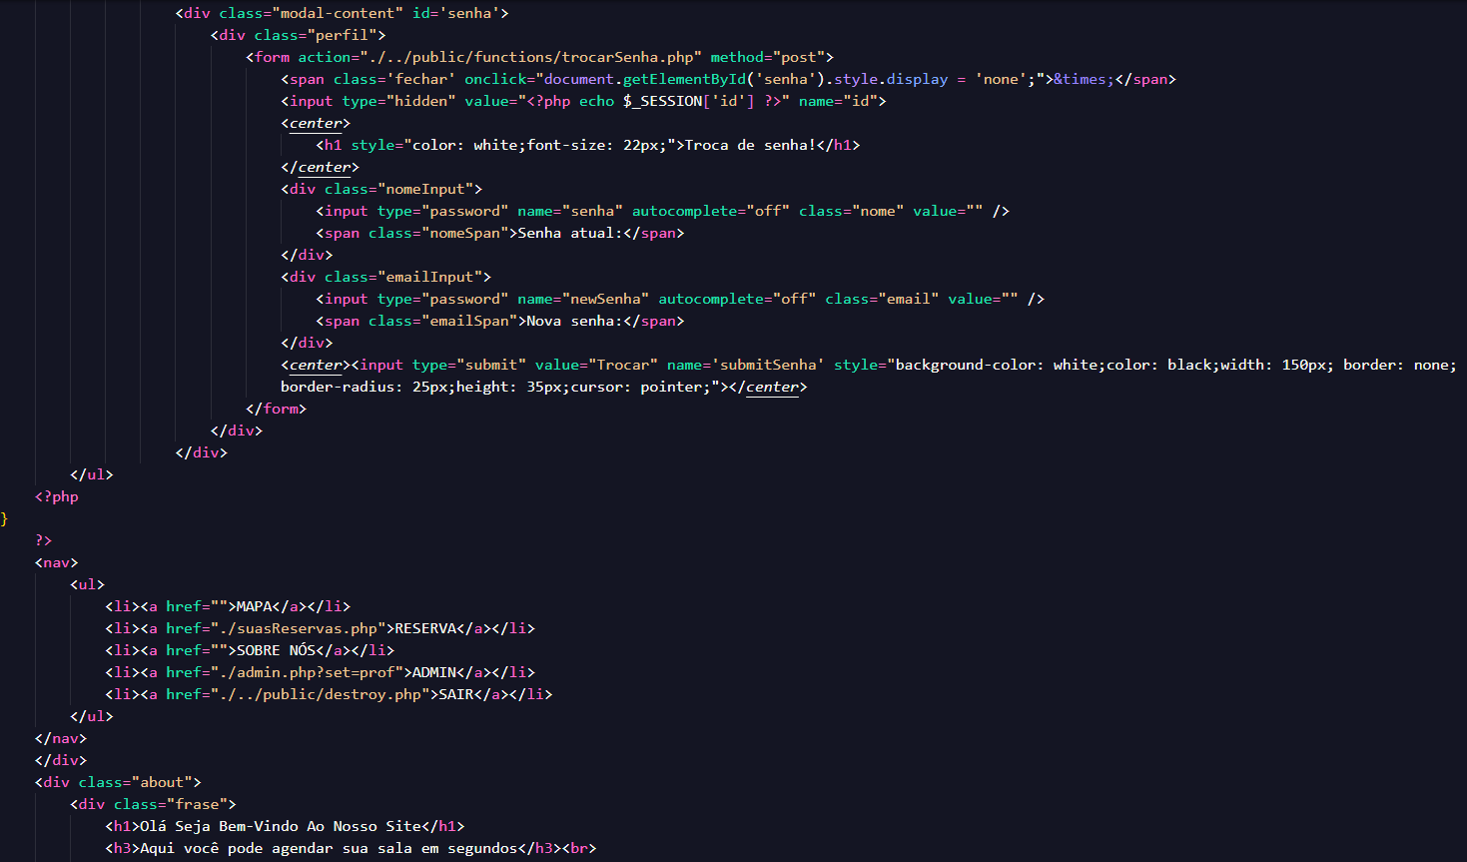

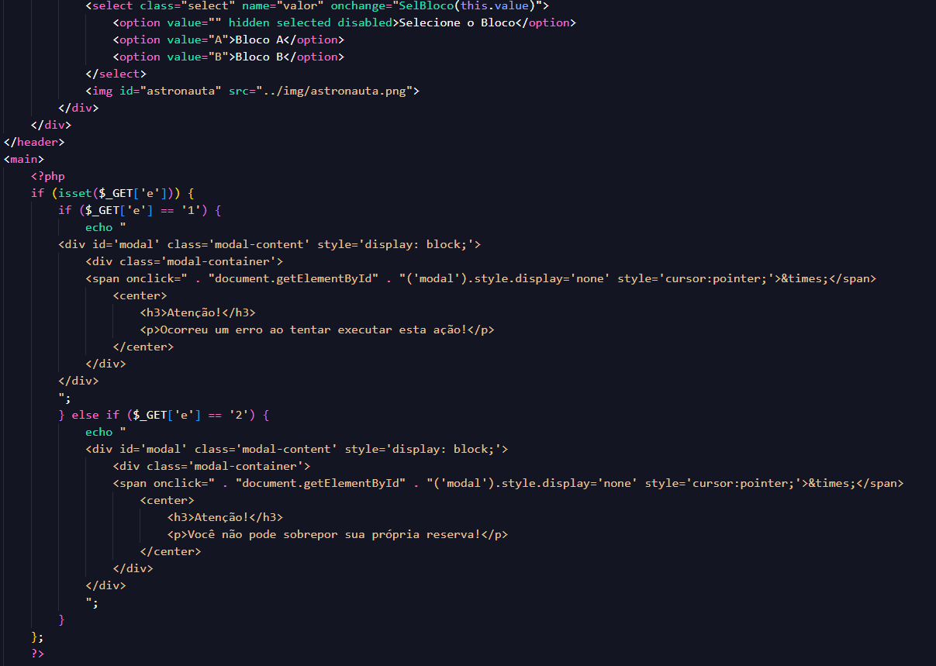

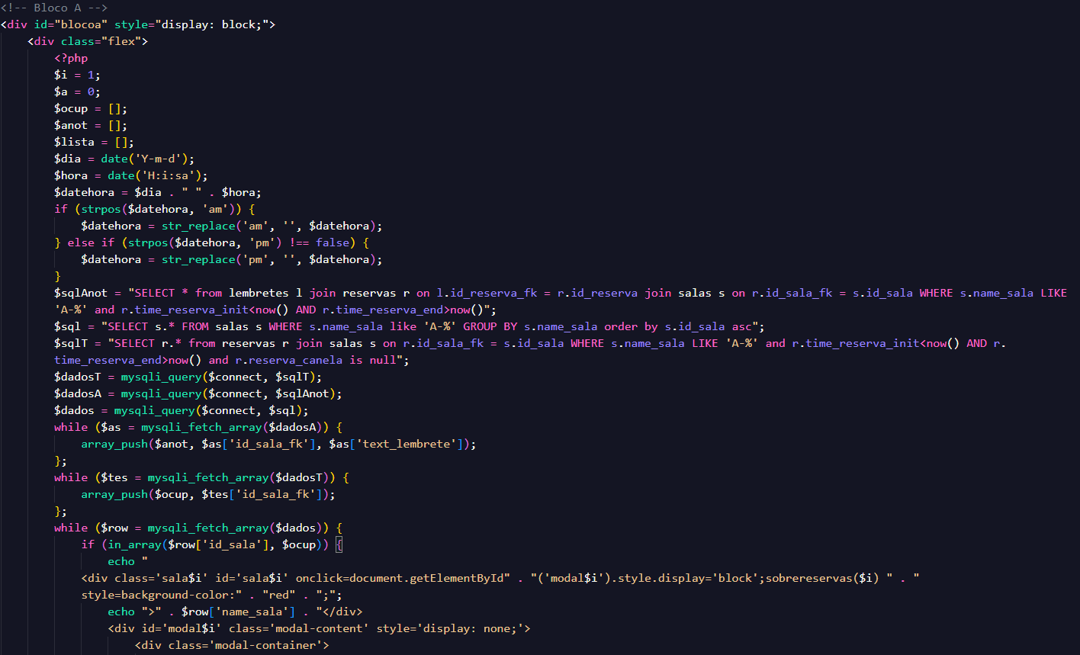

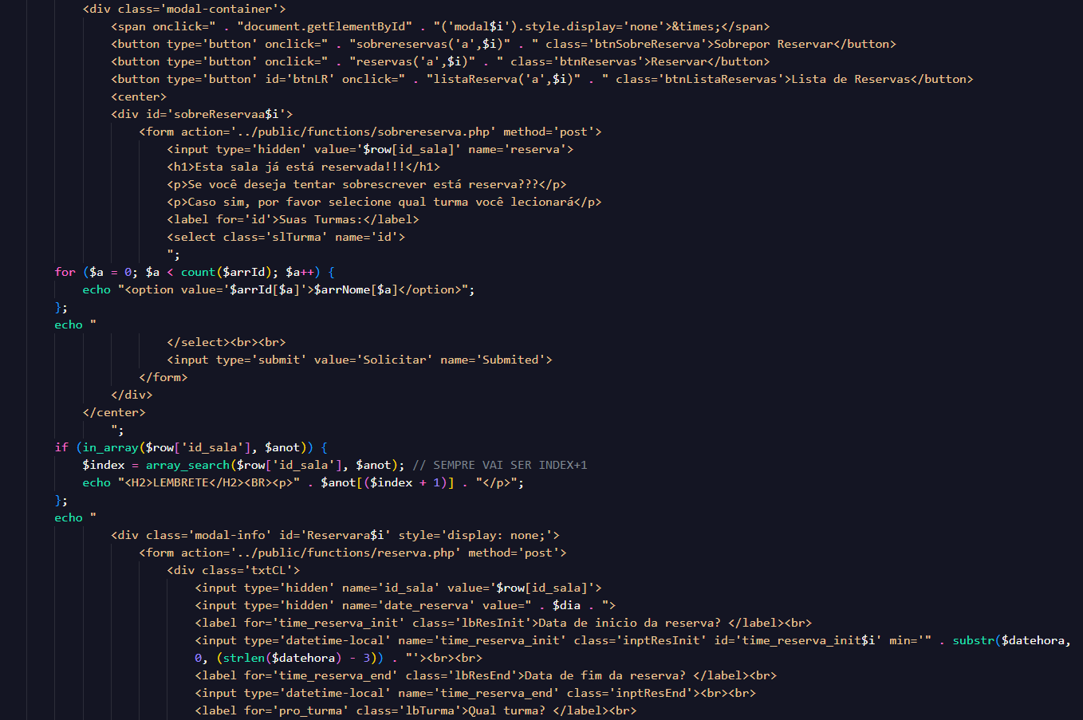

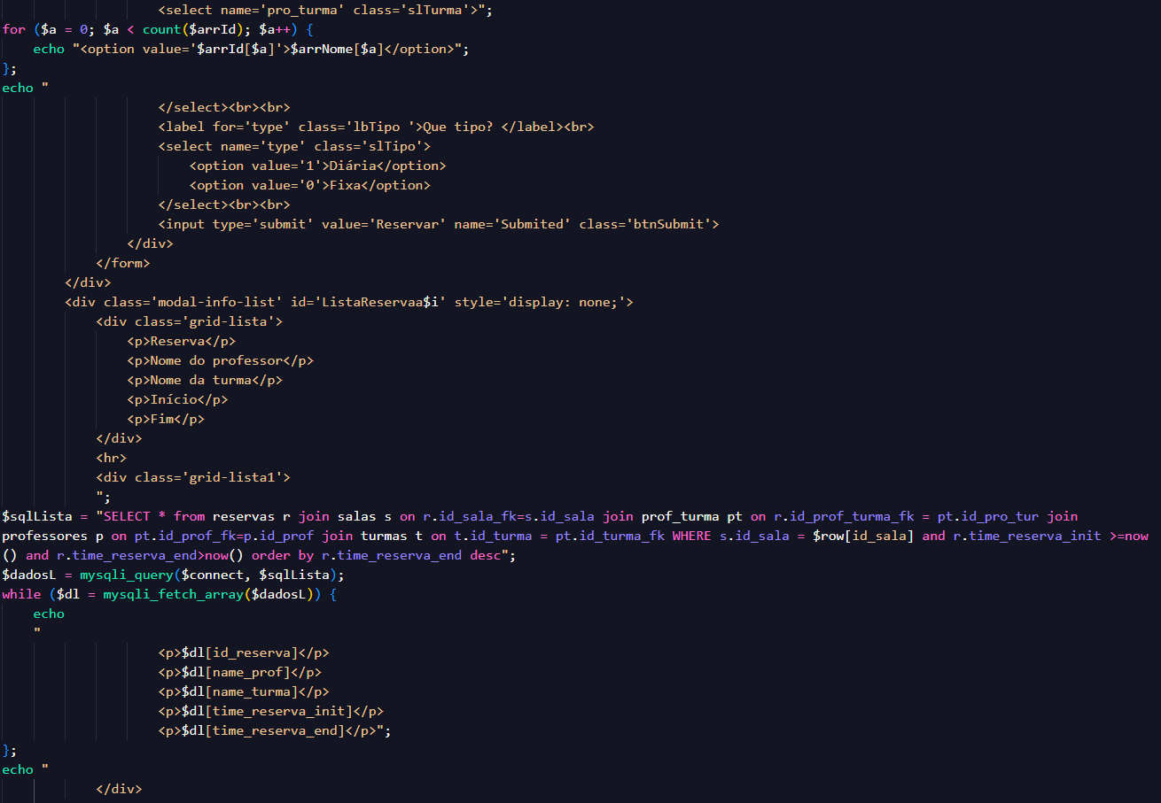

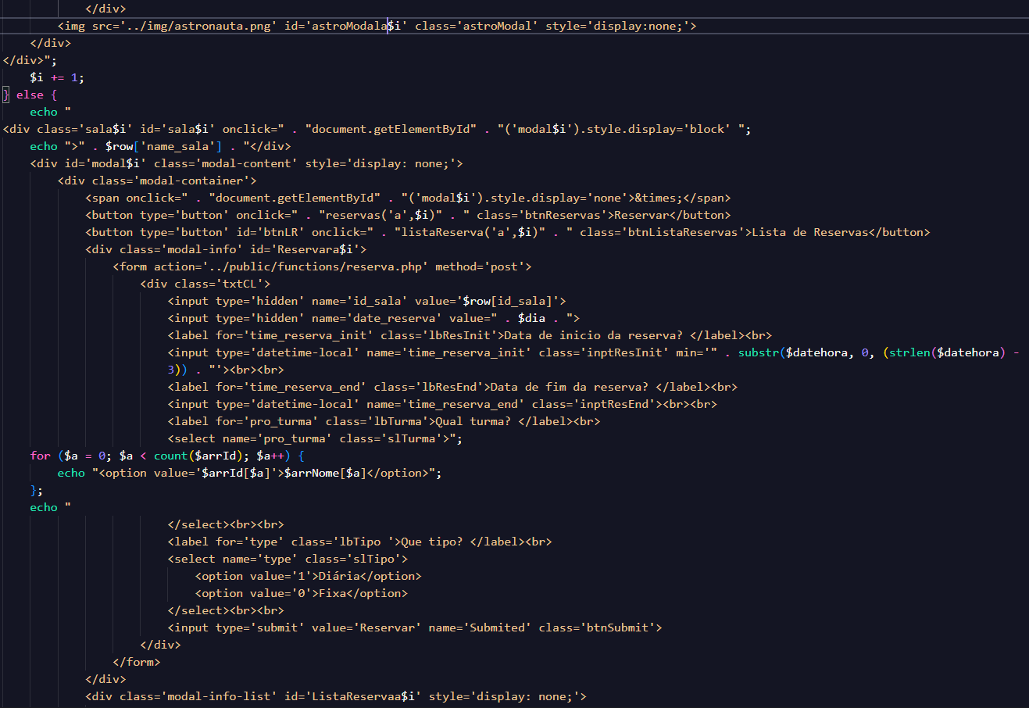

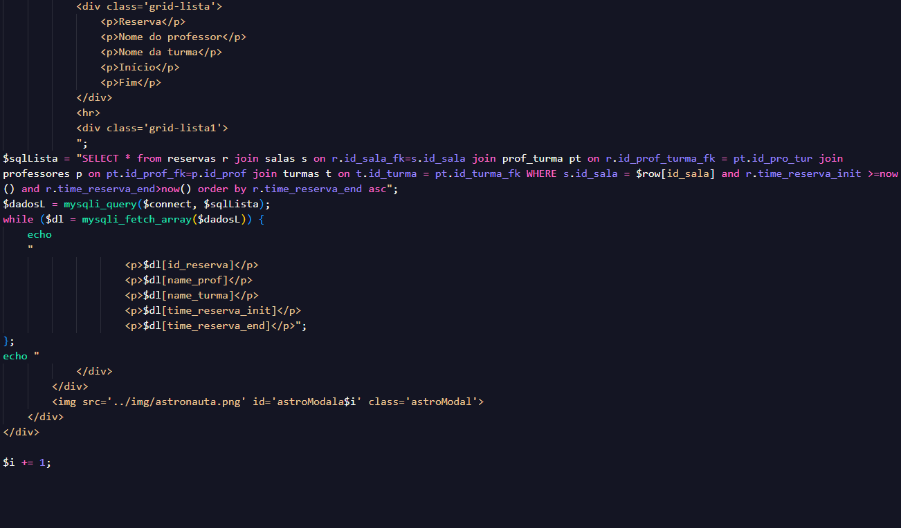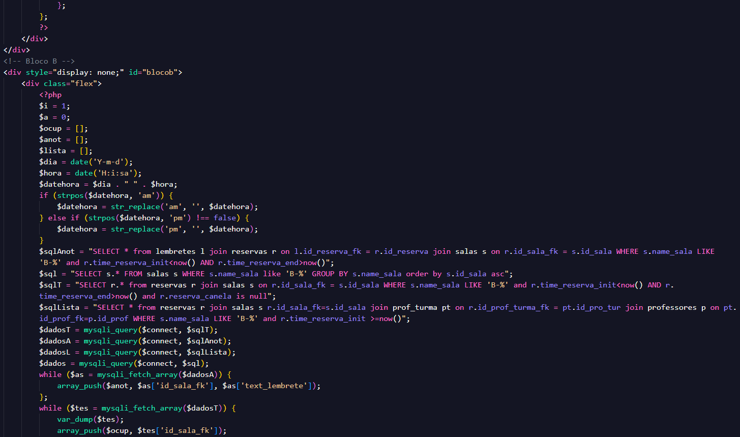

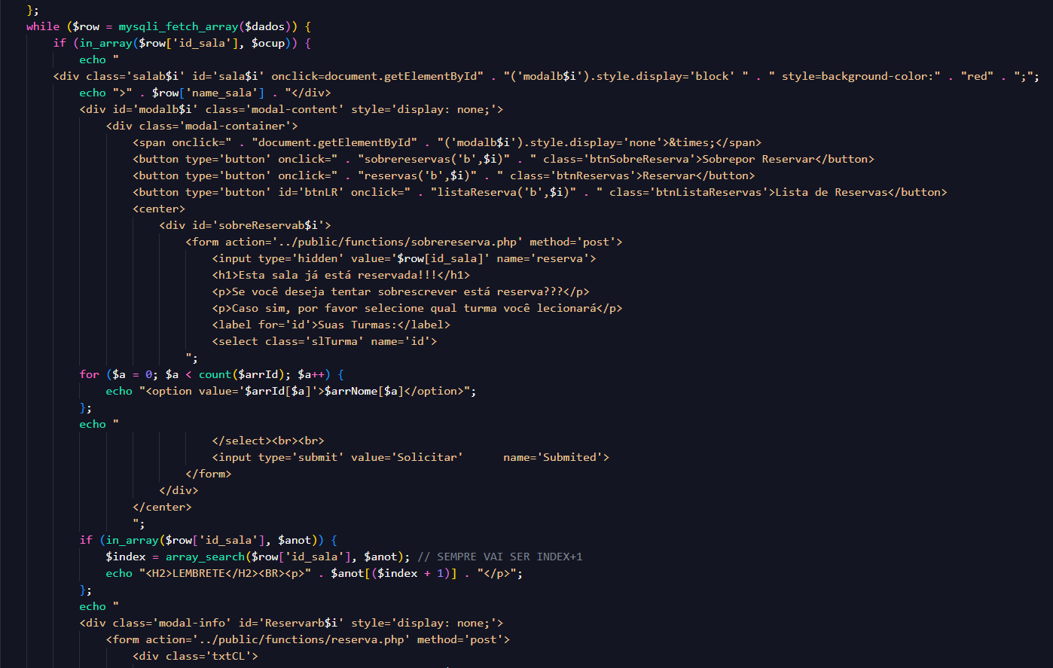

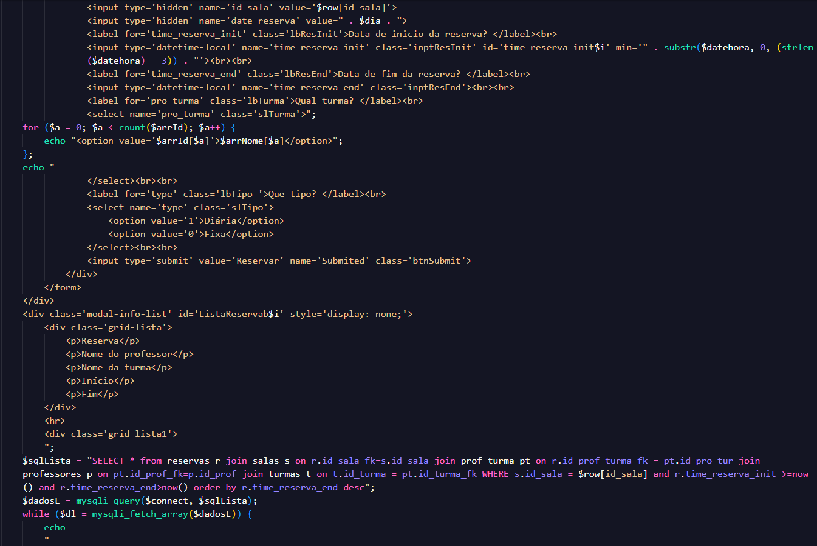

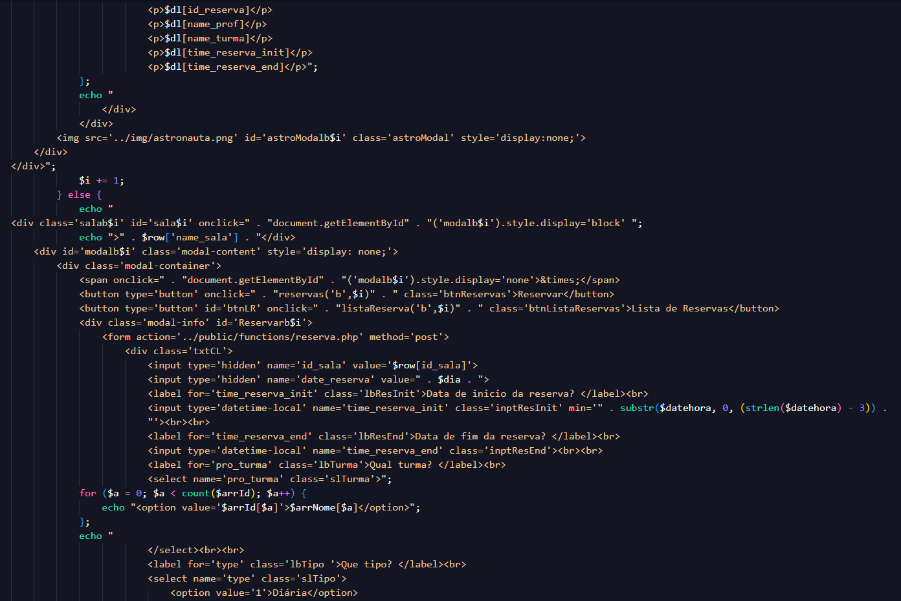

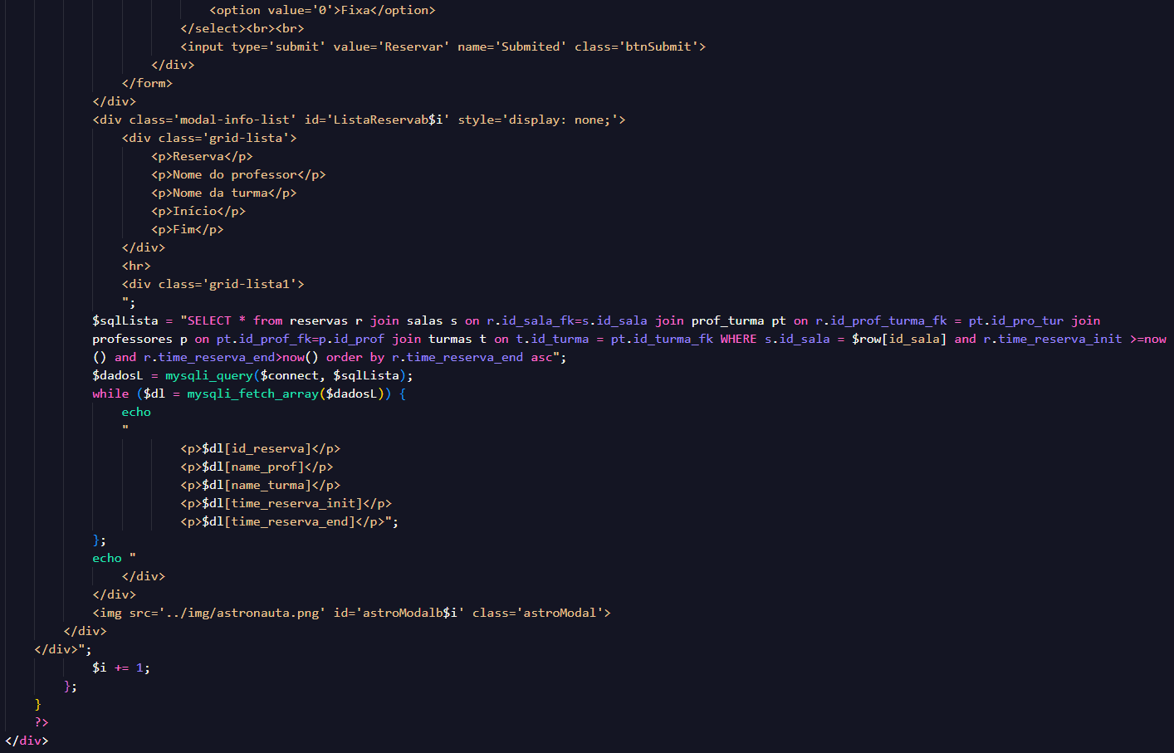

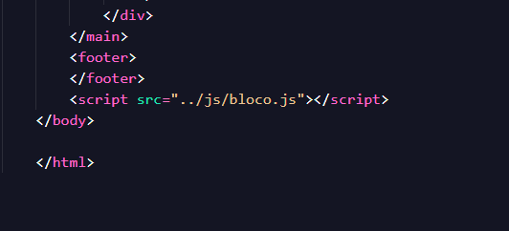

Recebe as informações de salas, reservas, turmas, professores e lembretes, fazendo uma junção com a finalidade de oferecer a melhor experiência e funções para o usuário. Onde o usuário realizará a reserva e enviará para o back-end

Reservas

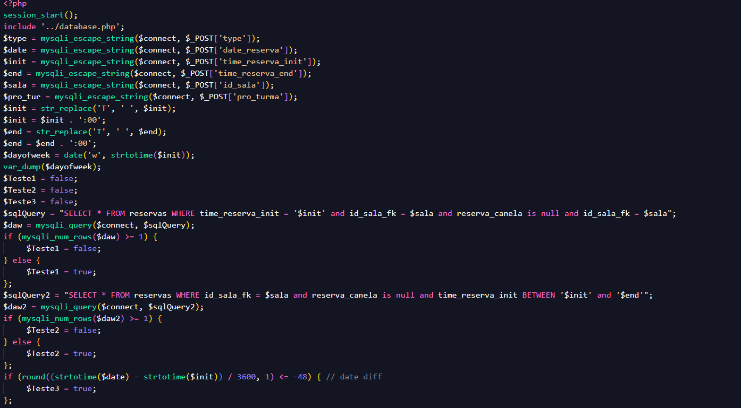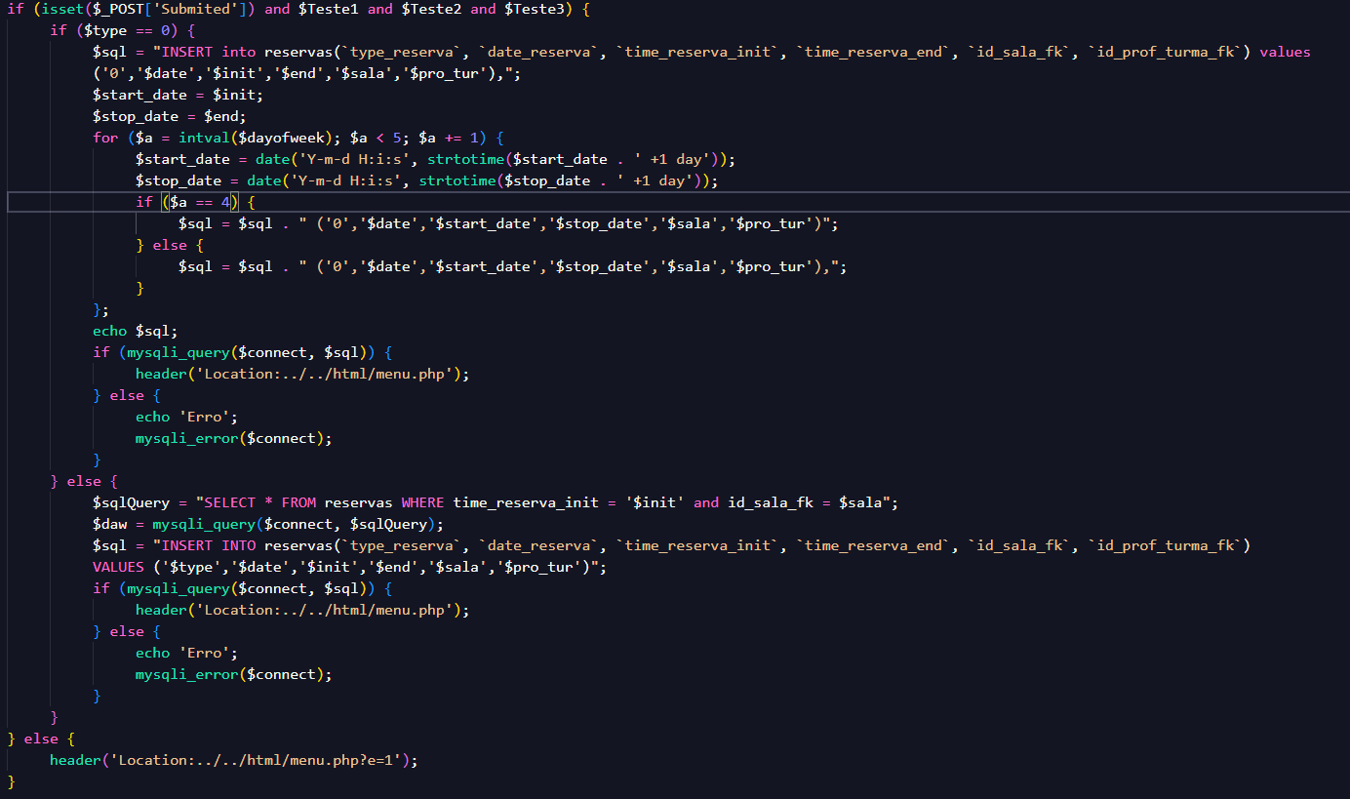

Ao receber as informações do front-end, realiza testes, para que não existam reservas no mesmo horário, horários que se intercedem, se é um agendamento fixo ou diário e se a requisição foi feita com 48 horas de antecedência e após isso, se ambos os testes forem verdadeiros, realiza a reserva no banco de dados.

# 10. Testes no Sistema

|  |
| --- |
| Formulário: Professores |

|  |  |  |  |  |
| --- | --- | --- | --- | --- |
| # | Teste | Resultado Esperado | Resultado Real | Status |

|  |  |  |  |  |
| --- | --- | --- | --- | --- |
| 1 | Entrar no apenas após login | Caso haja uma tentativa de entrar no menu por meio da URL seja impedido e retorne a aba de login |  | OK |
| 2 | Link com tempo limite para redefinição de senha | Link recebido no e-mail do professor na troca de senha consiga ser utilizado apenas nos primeiros 30 minutos, após isso o site não exibirá as informações e campos |  | OK |
| 3 | O próprio professor alterar sua foto, nome e e-mail | Modal aberto por meio do dropdown no menu onde há um input de arquivos de imagem e dois inputs preenchidos com os valores atuais sendo editados e um botão salvar no topo |  | OK |
| 4 | Retornar nome do professor na lista de reservas | Ao abrir o modal da sala e selecionar a lista de reservas futuras, retorna os dados de quem, e quando fez as reservas, incluindo o campo name_prof. |  | OK |
| 5 | Lista de informações no módulo admin | Entrando no módulo de admin seja retornado uma tabela com todos os dados de professores já cadastrados e as ações possíveis |  | OK |
| 6 | Cadastro de professores no módulo admin | Entrando no módulo de admin seja retornado uma tabela com todos os dados, no topo, um botão "Adicionar", ao clicar abre um formulário com Nome, Email e Senha e ao clicar no Criar, realizar o cadastro |  | OK |
| 7 | Exclusão dos professores pelo módulo admin | Uma das ações no módulo de admin, na aba professores é a exclusão, ao clicar no botão abre um popup com sim ou não, se for sim, realiza a exclusão do banco |  | OK |
| 8 | Não exclusão dos professores pelo módulo admin | Uma das ações no módulo de admin, na aba professores é a exclusão, ao clicar no botão abre um popup com sim ou não, se for não, não realiza a exclusão do banco |  | OK |
| 9 | Não alteração dos professores pelo módulo admin | Outra ação no admin é a alteração, onde abrirá um formulário já contendo as informações atuais, sendo possível atualizar qualquer uma das informações, ou não mudar nada, assim mantendo. |  | OK |
| 10 | Alteração dos professores pelo módulo admin | Outra ação no admin é a alteração, onde abrirá um formulário já contendo as informações atuais, substituindo o nome, e-mail e senha, assim atualizando na hora. |  | OK |
| 11 | Printar apenas as reservas do professor logado | Ao entrar na tela Suas Reservas exibir em grade todas as informações sobre as reservas vigentes e futuras do professor logado. |  | OK |
| 12 | Professor não cadastrado como administrador tentando acessar a página "Admin" | Caso algum usuário tente entrar na tela de administrador sem a consideração de admin, tenha todas as informações ali bloqueadas, sendo possível após isso apenas sair da página |  | OK |

|  |
| --- |
| Formulário: Turma |

|  |  |  |  |  |
| --- | --- | --- | --- | --- |
| # | Teste | Resultado Esperado | Resultado Real | Status |

|  |  |  |  |  |
| --- | --- | --- | --- | --- |
| 1 | Retorno da turma no formulário de reserva | Ao selecionar a sala abrirá um formulário para selecionar a data e afins, entre ele a turma que será lecionada, sendo possível selecionar apenas as que professor esteja relacionado |  | OK |
| 2 | Retornar nome da turma na lista de reservas | Ao abrir o modal da sala e selecionar a lista de reservas futuras retorna os dados de quem, quando fez a reserva e para qual turma, assim incluindo o campo name_turma. |  | OK |
| 3 | Cadastro de turmas no módulo admin | Entrando no módulo de admin seja retornado uma tabela com todos os dados, no topo, um botão "Adicionar", ao clicar abre um formulário com Nome e ao clicar no Criar, realiza o cadastro. |  | OK |
| 4 | Exclusão das turmas pelo módulo admin | Uma das ações no módulo de admin, na aba turmas há exclusão, ao clicar no botão abre um popup com sim ou não, se for sim, realiza a exclusão do banco. |  | OK |
| 5 | Não exclusão das turmas pelo módulo admin | Uma das ações no módulo de admin, na aba turmas há exclusão, ao clicar no botão abre um popup com sim ou não, se for não, não realiza a exclusão do banco. |  | OK |
| 6 | Não alteração das turmas pelo módulo admin | Outra ação no admin é a alteração, onde abrirá um formulário já contendo as informações atuais, sendo possível atualizar qualquer uma das informações, ou não mudar nada, assim mantendo. |  | OK |
| 7 | Alteração das turmas pelo módulo admin | Outra ação no admin é a alteração, onde abrirá um formulário já contendo as informações atuais, substituindo o Nome, assim atualizando na hora. |  | OK |

|  |
| --- |
| Formulário: Salas |

|  |  |  |  |  |
| --- | --- | --- | --- | --- |
| # | Teste | Resultado Esperado | Resultado Real | Status |

|  |  |  |  |  |
| --- | --- | --- | --- | --- |
| 1 | Imprimir todas as salas do bloco A no menu | Ao entrar na tela de menu e selecionar o bloco "A", deve-se retornar todas as salas ali existentes, imprimindo na tela de maneira selecionável |  | OK |
| 2 | Imprimir todas as salas do bloco B no menu | Ao entrar na tela de menu e selecionar o bloco "B", deve-se retornar todas as salas ali existentes, imprimindo na tela de maneira selecionável |  | OK |
| 3 | Enviar o id da sala pelo formulário | Ao selecionar a sala que deseja efetuar a reserva um formulário pop up surge e solicita os dados, junto a eles o id da sala vem como um input do tipo hidden |  | OK |
| 4 | Lista de reservas retornar apenas as reservas do modal selecionado | Na aba Lista de Reservas no popup da sala demonstrar apenas as reservas futuras para esta sala. |  | OK |
| 5 | Imprimir na tela as salas pertencentes às reservas do professor logado | Ao entrar na tela Suas Reservas exibir em grade o nome da sala além das demais informações sobre as reservas vigentes e futuras do professor logado |  | OK |
| 6 | Exclusão das salas pelo módulo admin | Uma das ações no módulo de admin, na aba salas é a exclusão, ao clicar no botão abre um popup com sim ou não, se for sim, realiza a exclusão do banco |  | OK |
| 7 | Não exclusão das salas pelo módulo admin | Uma das ações no módulo de admin, na aba salas é a exclusão, ao clicar no botão abre um popup com sim ou não, se for não, não realiza a exclusão do banco |  | OK |
| 8 | Não alteração das salas pelo módulo admin | Outra ação no admin é a alteração, onde abrirá um formulário já contendo as informações atuais, sendo possível atualizar qualquer uma das informações, ou não mudar nada, assim mantendo |  | OK |
| 9 | Alteração das salas pelo módulo admin | Outra ação no admin é a alteração, onde abrirá um formulário já contendo as informações atuais, substituindo o Nome, assim atualizando na hora |  | OK |

|  |
| --- |
| Formulário: Reservas |

|  |  |  |  |  |
| --- | --- | --- | --- | --- |
| # | Teste | Resultado Esperado | Resultado Real | Status |

|  |  |  |  |  |
| --- | --- | --- | --- | --- |
| 1 | Solicitar reserva com algum dos campos essenciais em branco. | Retorna à mensagem de erro e não realiza o cadastro no banco de dados. |  | OK |
| 2 | Solicitar reserva em horários já cadastrados. | Retorna à mensagem de erro e não realiza o cadastro no banco de dados. |  | OK |
| 3 | Solicitar reserva com horários entre o início ou o fim de outra reserva. | Retorna à mensagem de erro e não realiza o cadastro no banco de dados. |  | OK |
| 4 | Cancelar reserva na tela Suas Reservas. | Ao entrar na tela suas reservas e clicar no botão cancelar reserva, envia para o banco um update preenchendo um campo e assim cancelando. Ao ser cancelado, não deve mais aparecer em nenhum lugar. |  | OK |
| 5 | Abrir o pop-up da respectiva reserva nos Blocos. | Abrir o pop-up quando clicar na sala desejada, com as informações da mesma e somente ela. |  | OK |
| 6 | No campo, data de início da reserva, ser possível preencher com a data e hora atual em diante. | Ao abrir o pop-up e selecionar o input as opções com hora anterior a atual ficam apagadas e não selecionáveis. |  | OK |
| 7 | No campo, data de fim da reserva, será possível preencher com a data e hora atual em diante. | Ao abrir o pop-up e selecionar o input as opções com hora anterior a atual ficam apagadas e não selecionáveis. |  | OK |
| 8 | Na área de administração, a aba de reservar demonstra todas as reservas dos demais professores. | Aglomera e exibe todas as reservas feitas pelos professores tanto no bloco A, como no bloco B. |  | OK |

|  |
| --- |
| Formulário: Reservas |

|  |  |  |  |  |
| --- | --- | --- | --- | --- |
| # | Teste | Resultado Esperado | Resultado Real | Status |

|  |  |  |  |  |
| --- | --- | --- | --- | --- |
| 1 | Exibir o lembrete referente a reserva. | O professor ao ir na aba Suas Reservas e clicar em adicionar lembrete envia ao banco e retorna no pop-up da sala já reservada. |  | OK |
| 2 | Aparecer o botão deletar lembretes. | Na tela Suas Reservas, somente caso a reserva realmente tenha um lembrete ligado a ela apareça o botão "Deletar Lembrete". |  | OK |
| 3 | Deletar Lembrete. | Ao clicar no botão deletar lembrete na tela suas reservas, ele efetua a ação e retira o lembrete tanto do pop-up no menu, quanto da tela de suas reservas. |  | OK |
| 4 | Evitar que seja criado um Lembrete em cima de outro numa mesma reserva. | Ao clicar no botão adicionar lembrete enquanto houver um lembrete, não será cadastrado no banco de dados. |  | OK |

Com o resultado adquirido na elaboração dos testes, encadeou-se o processo de tratamento dos erros.

# 11. Manuais



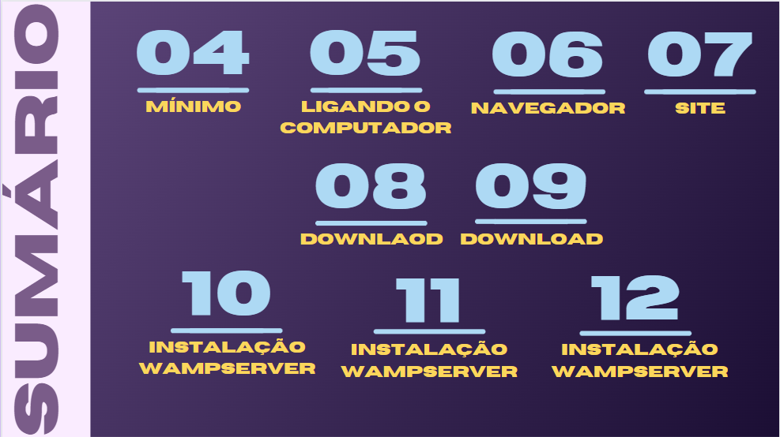

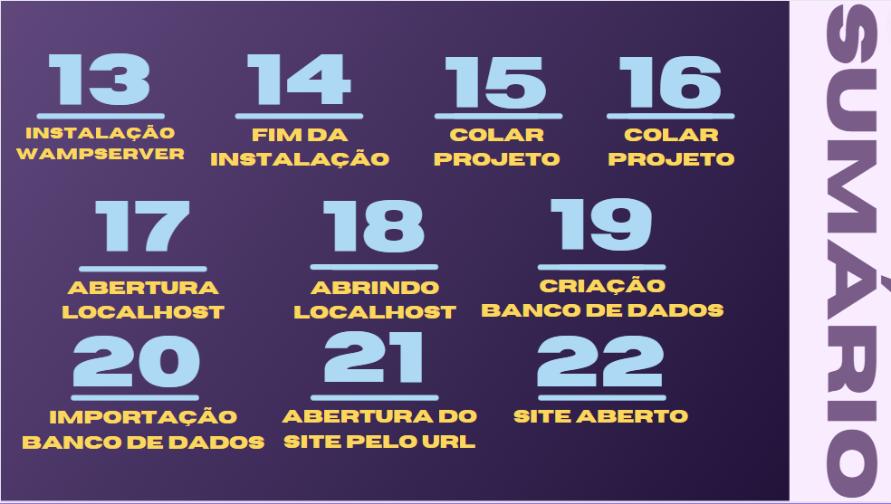

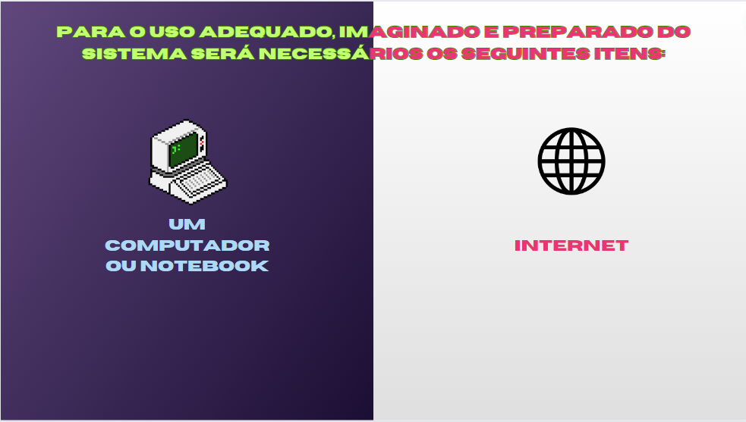

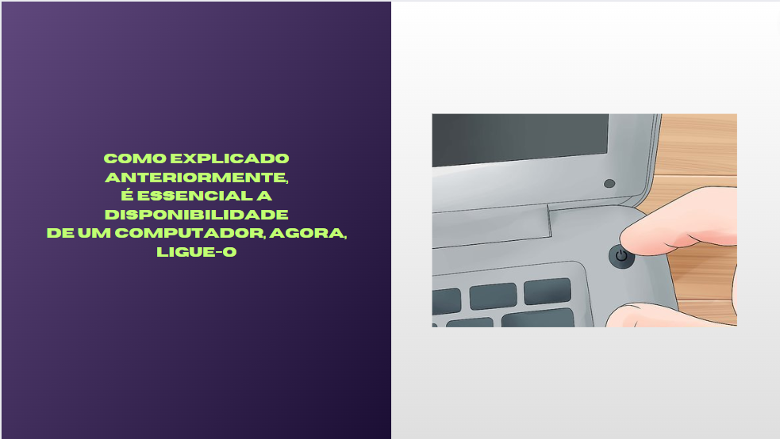

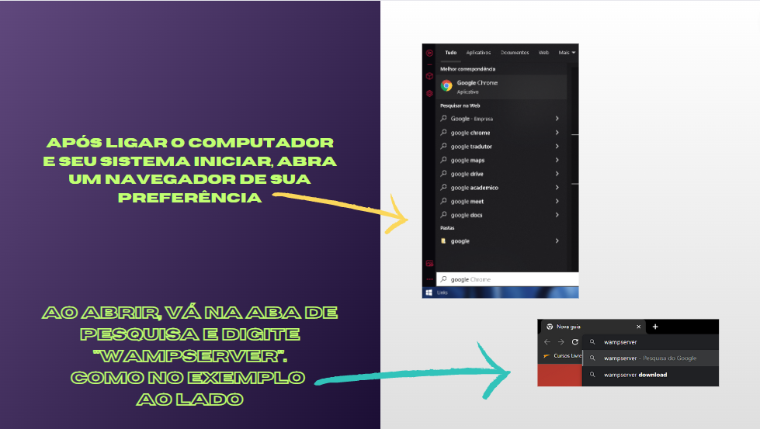

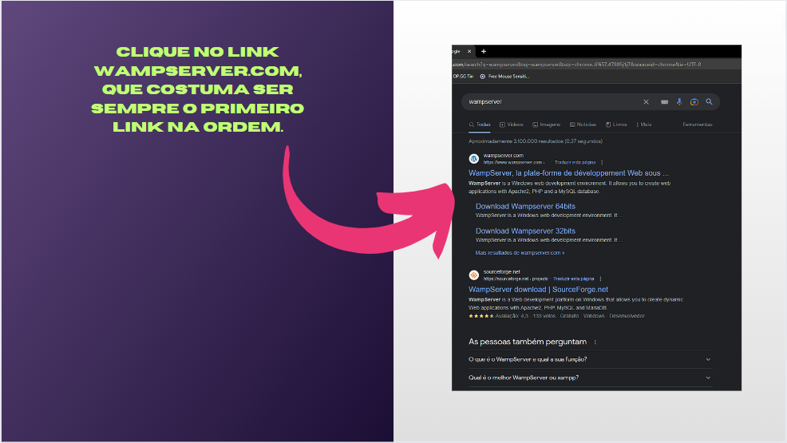

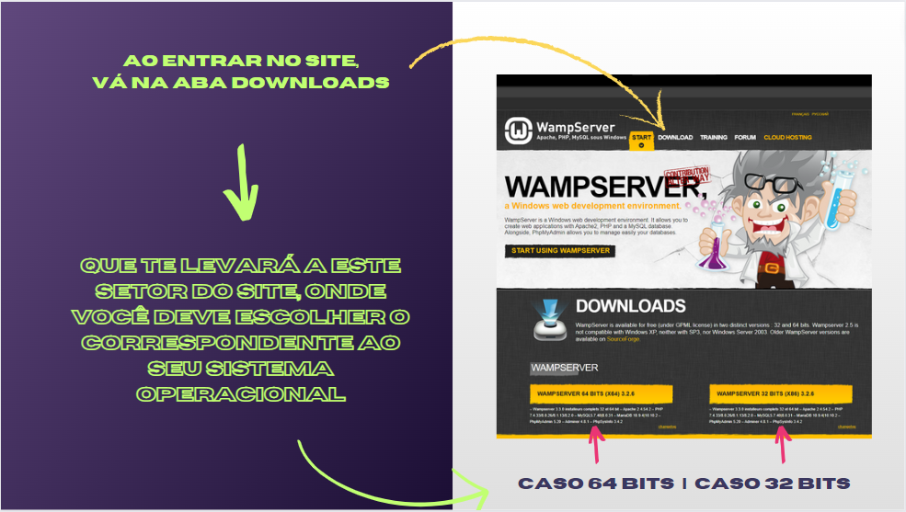

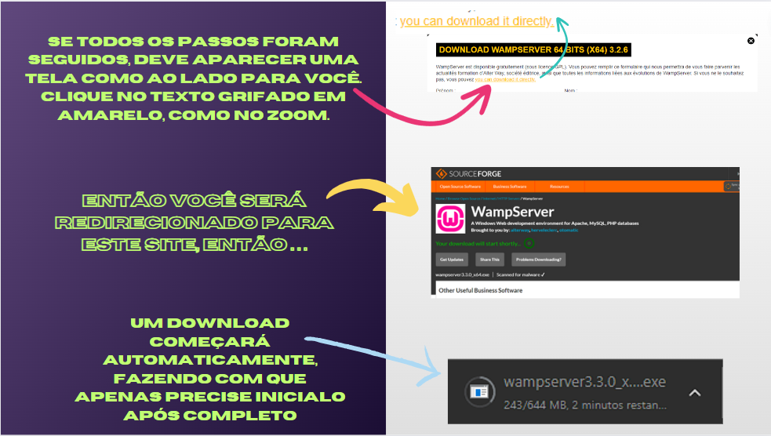

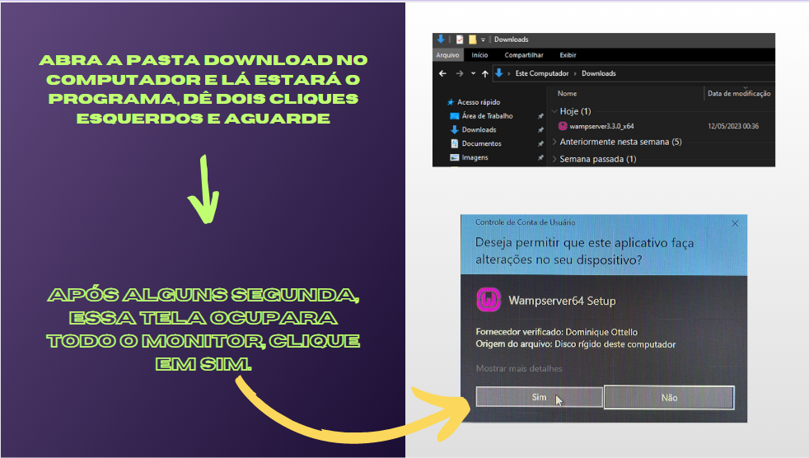

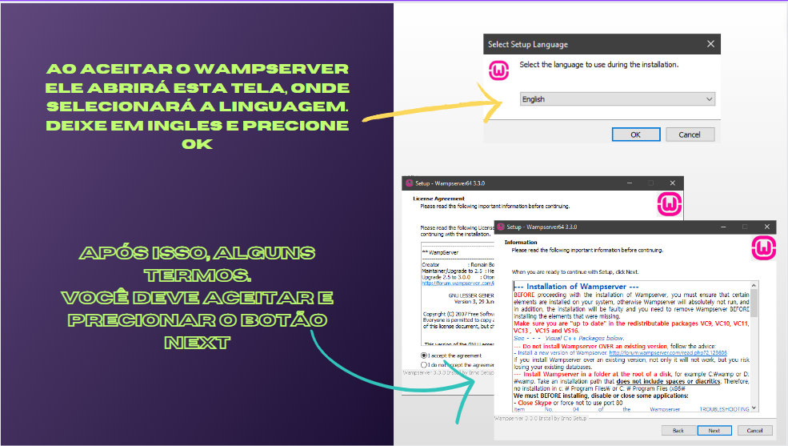

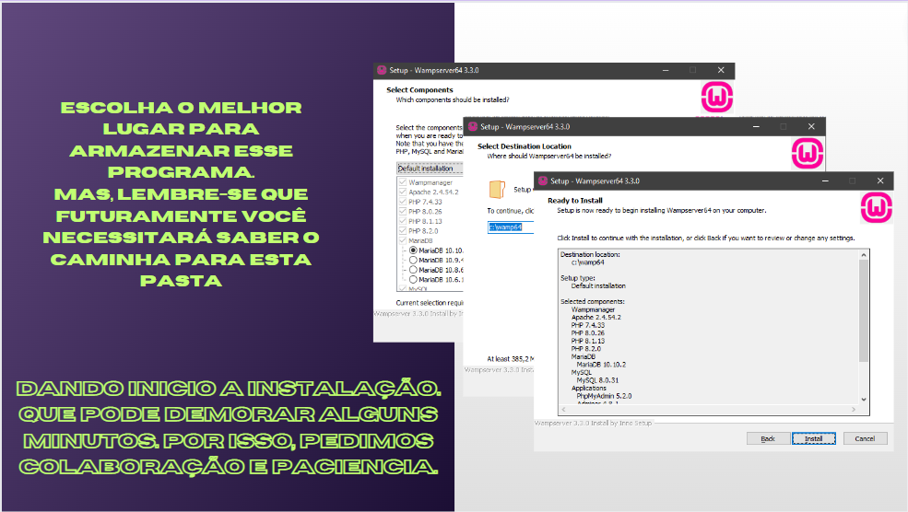

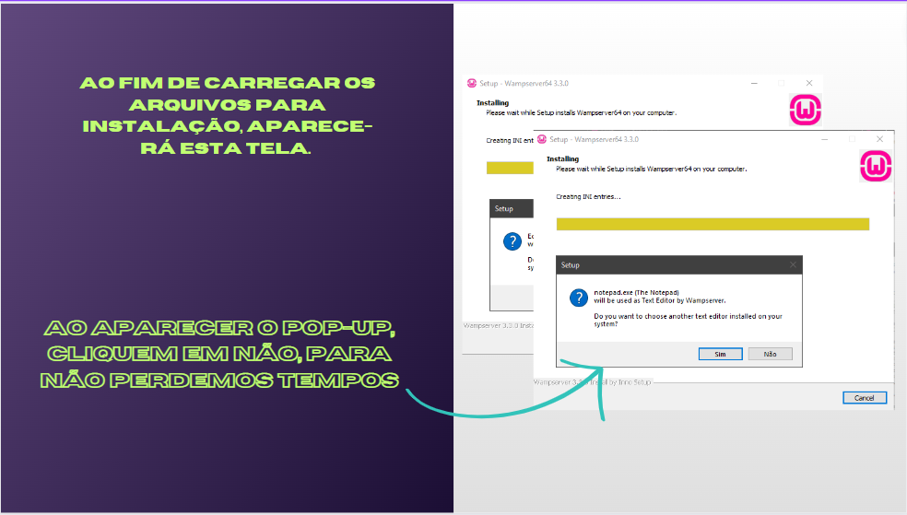

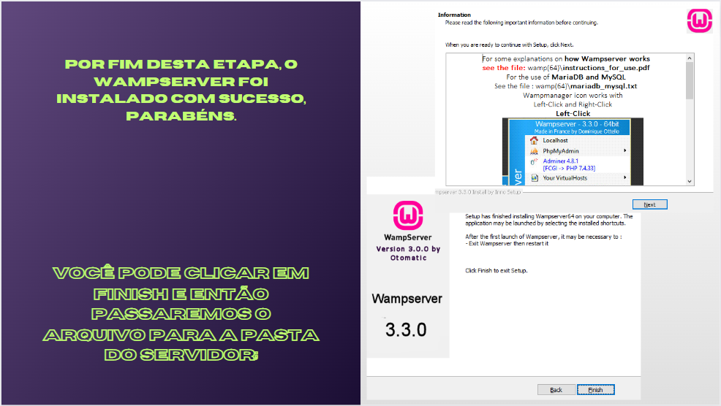

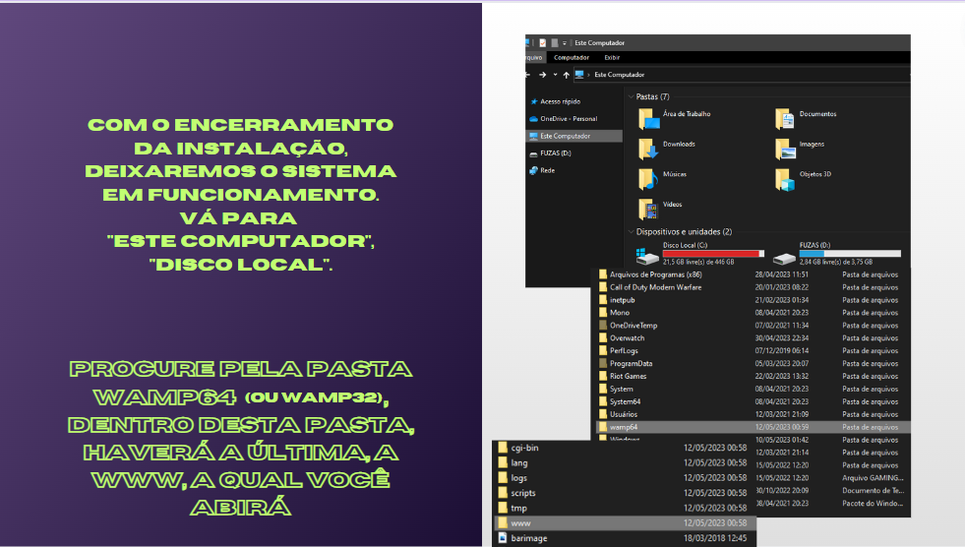

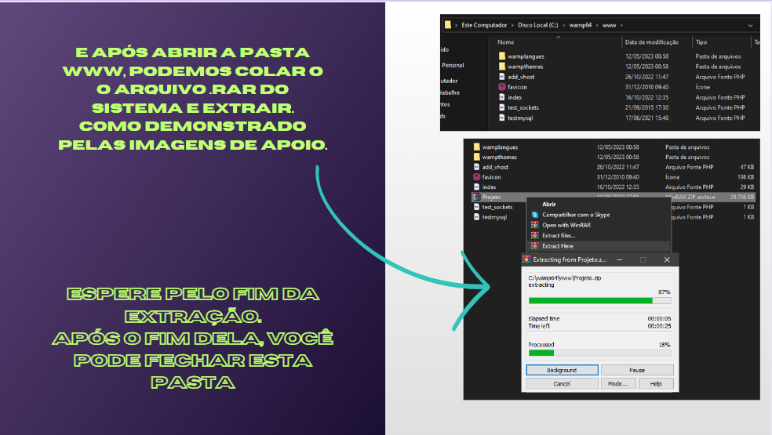

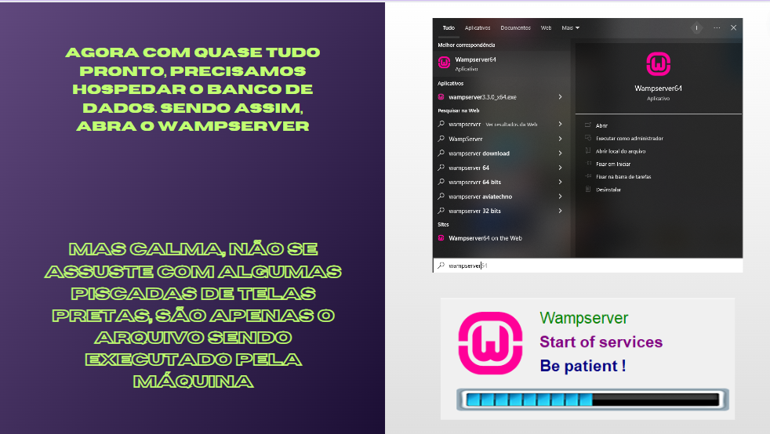

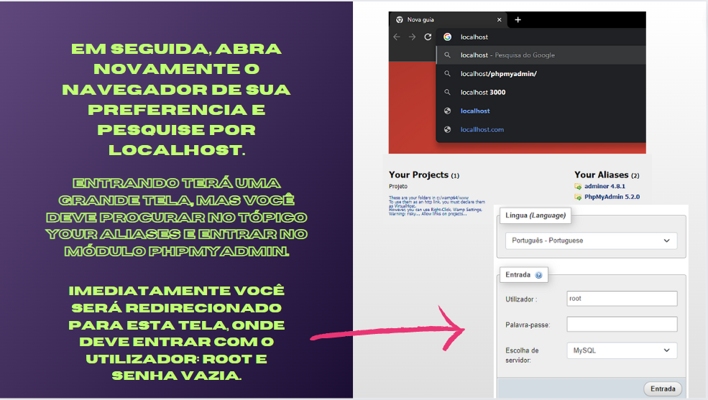

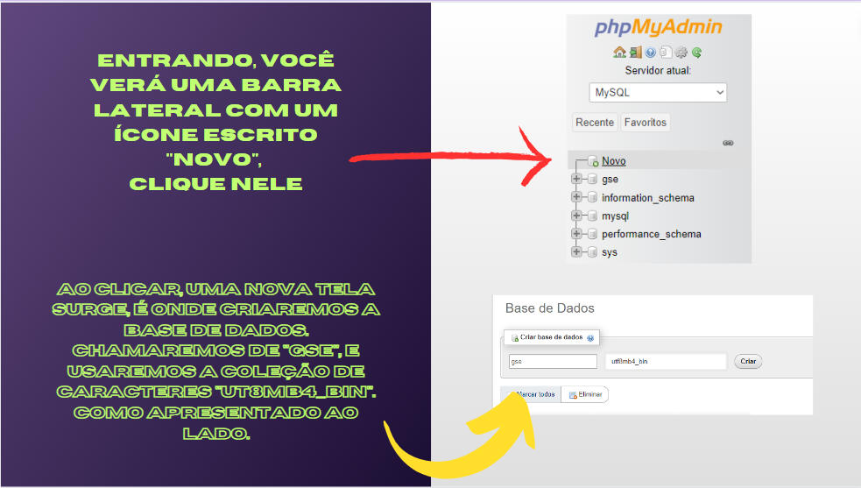

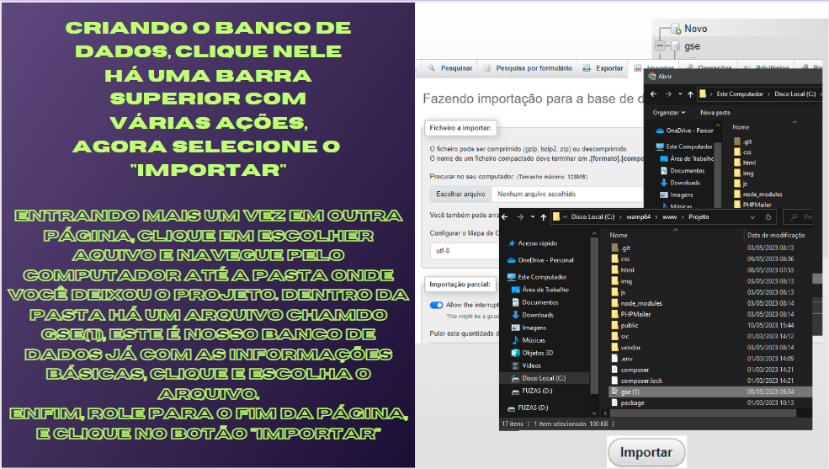

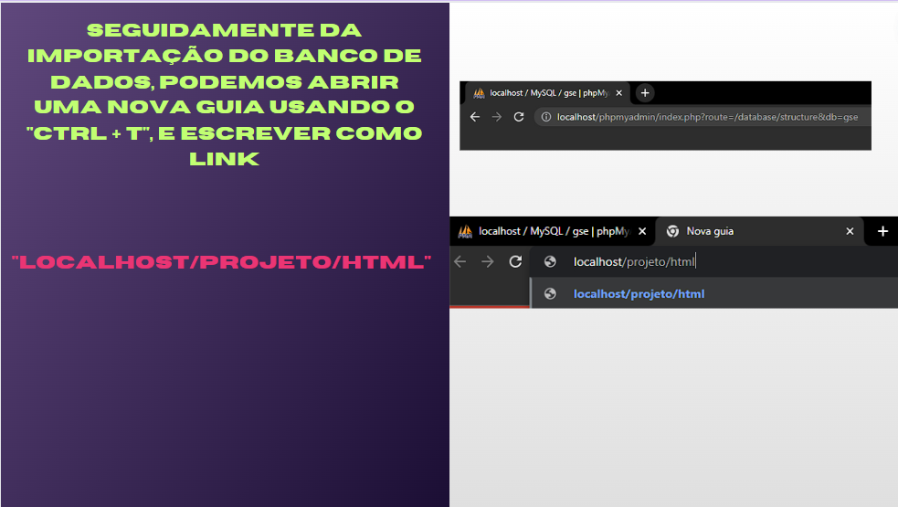

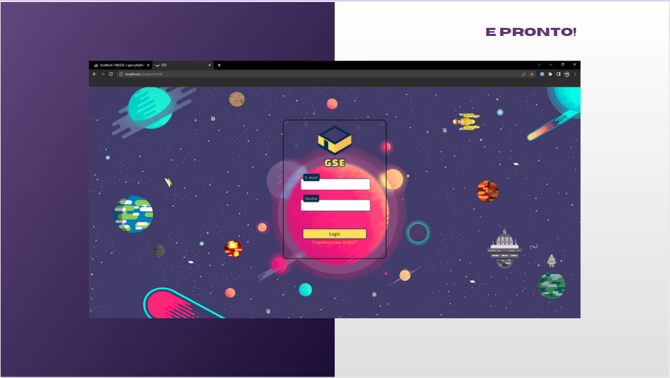



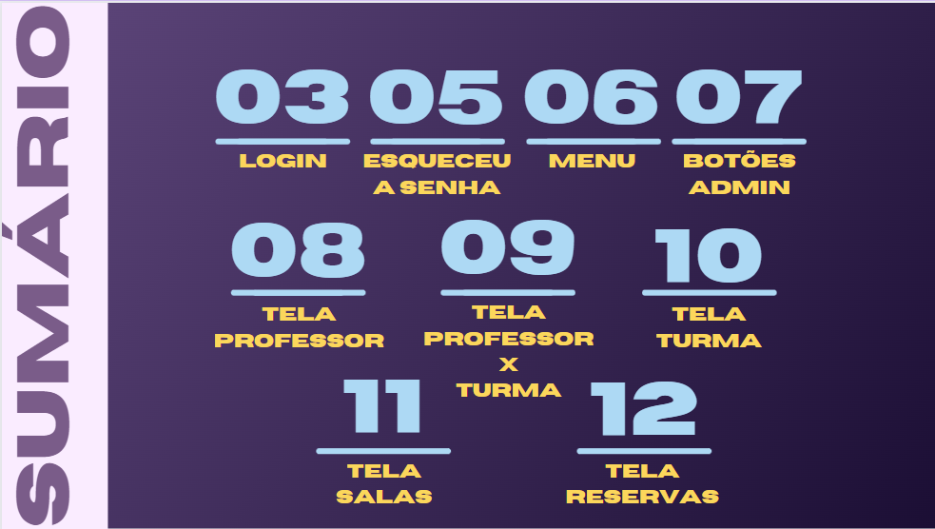

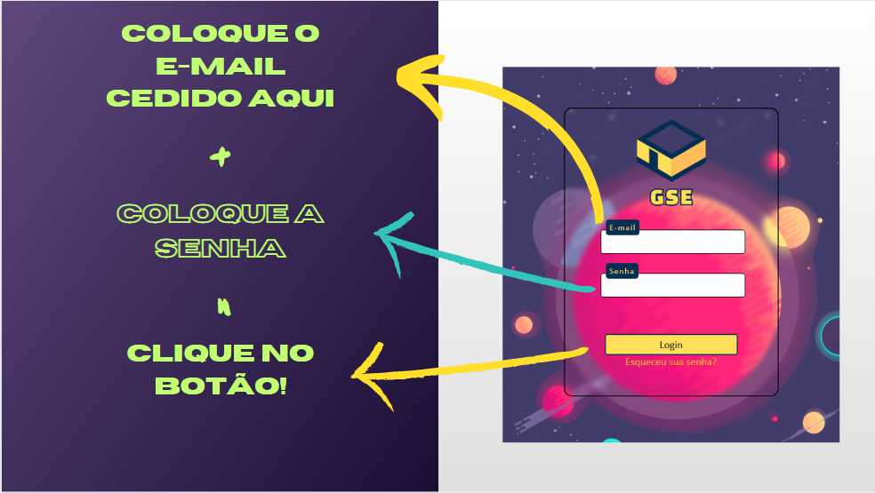

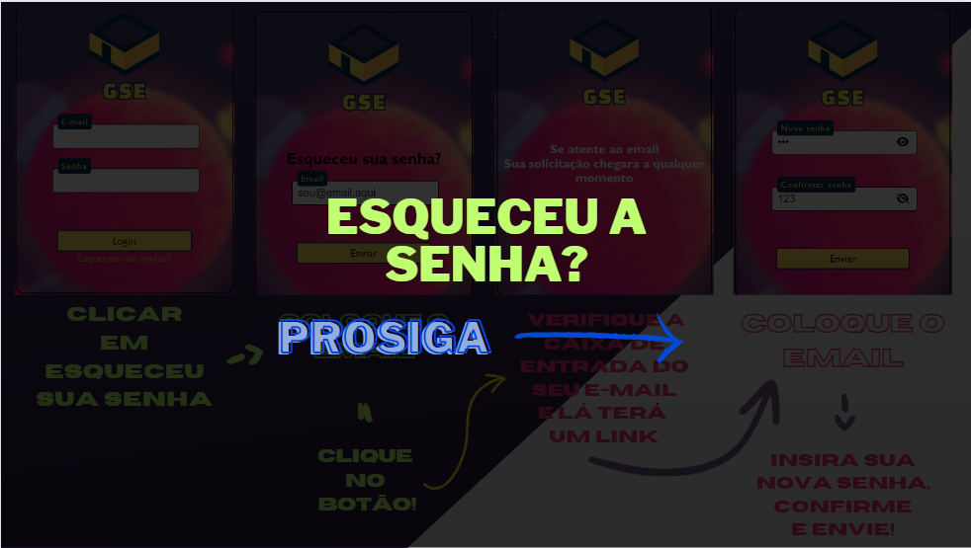

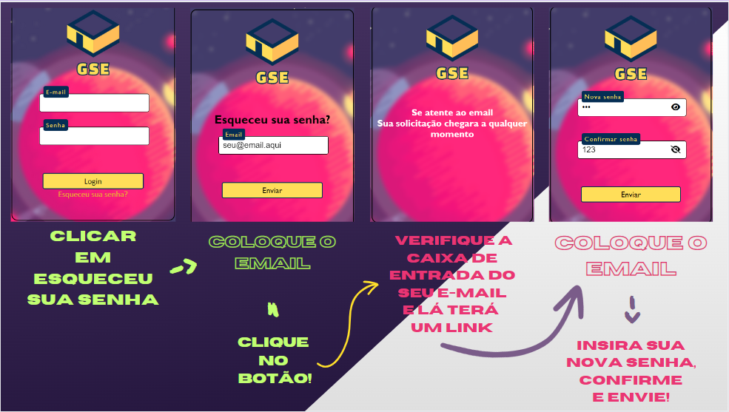

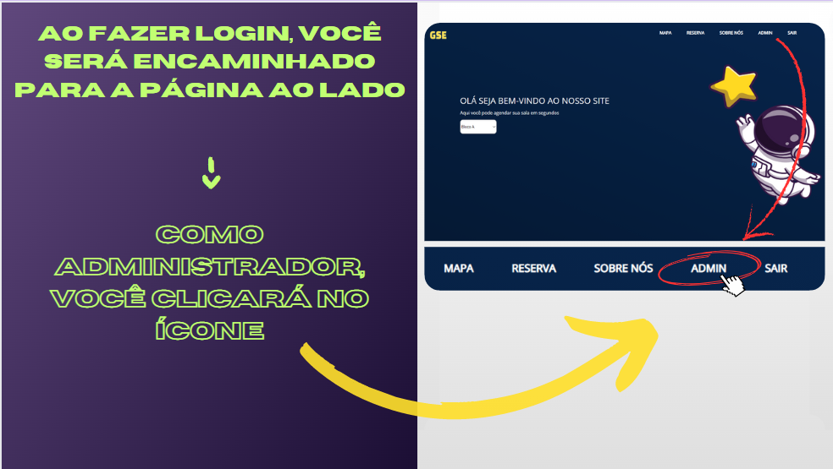

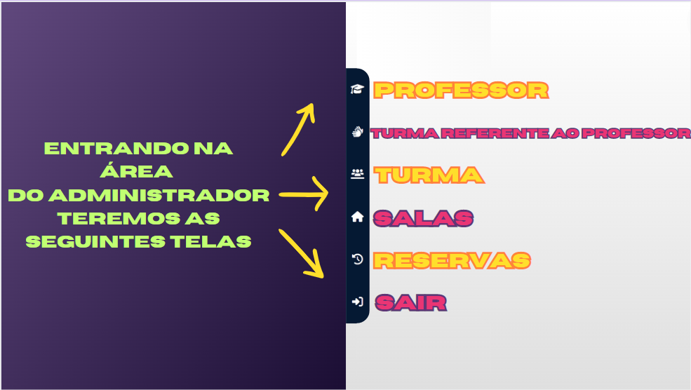

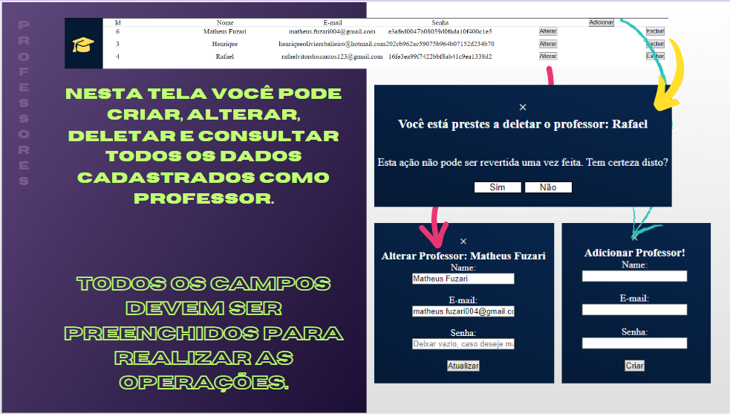

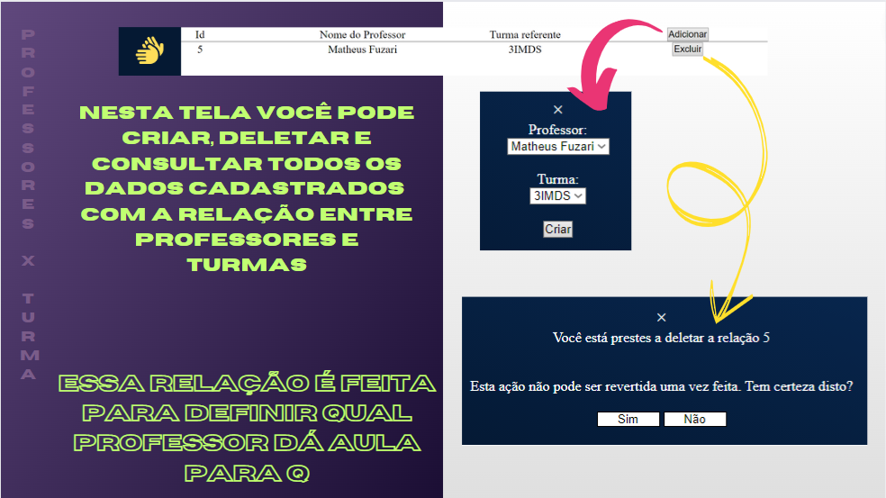

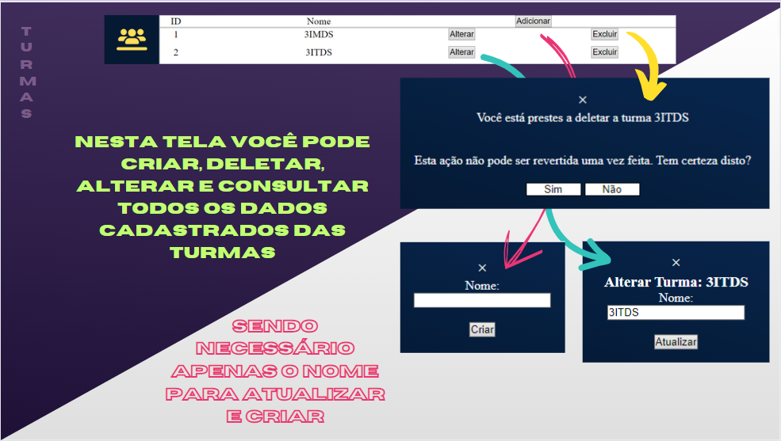

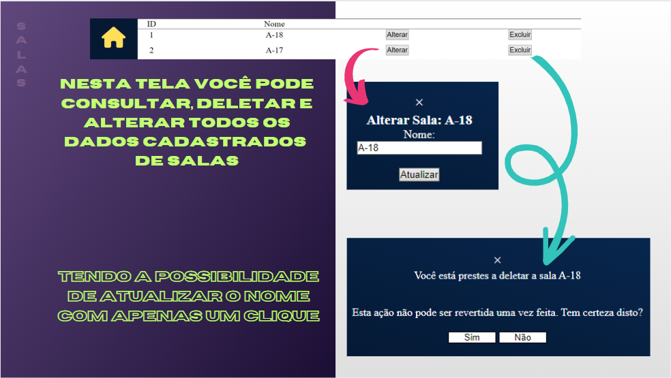

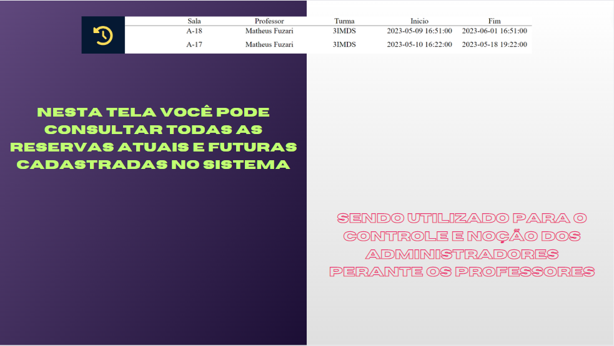



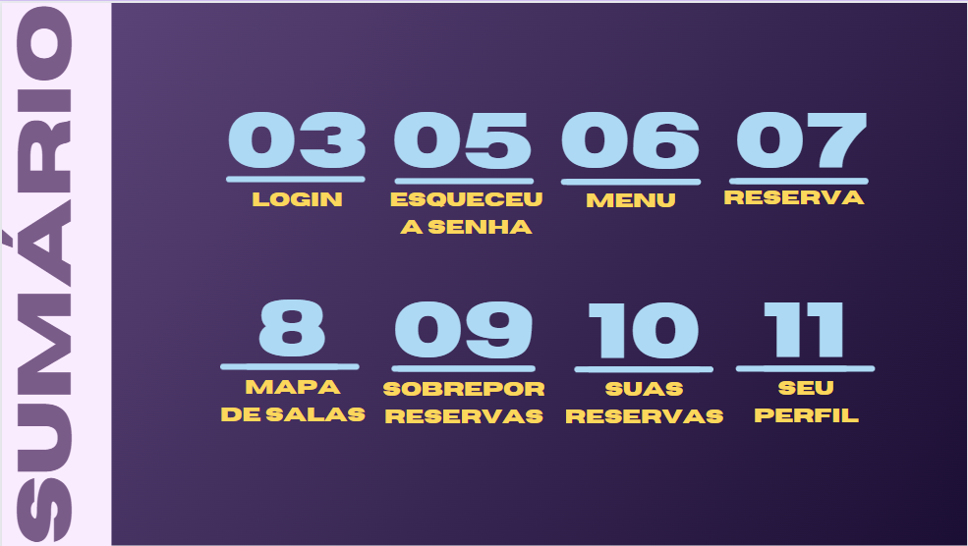

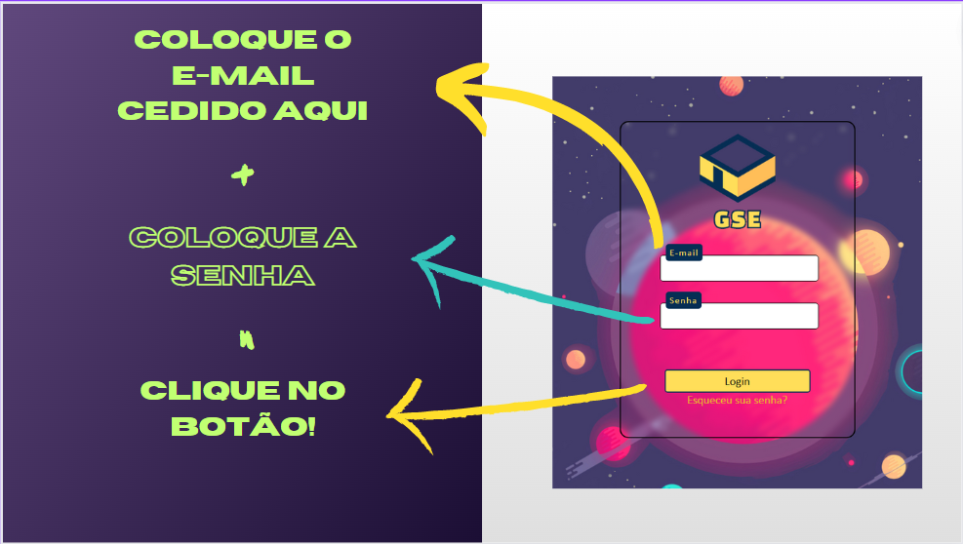

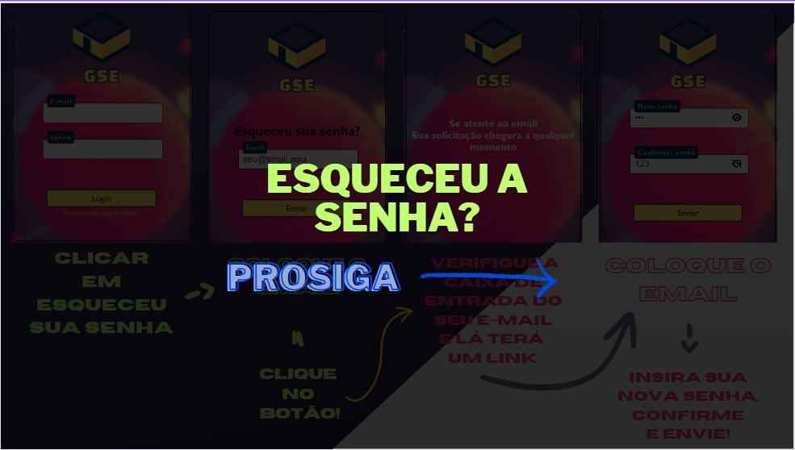

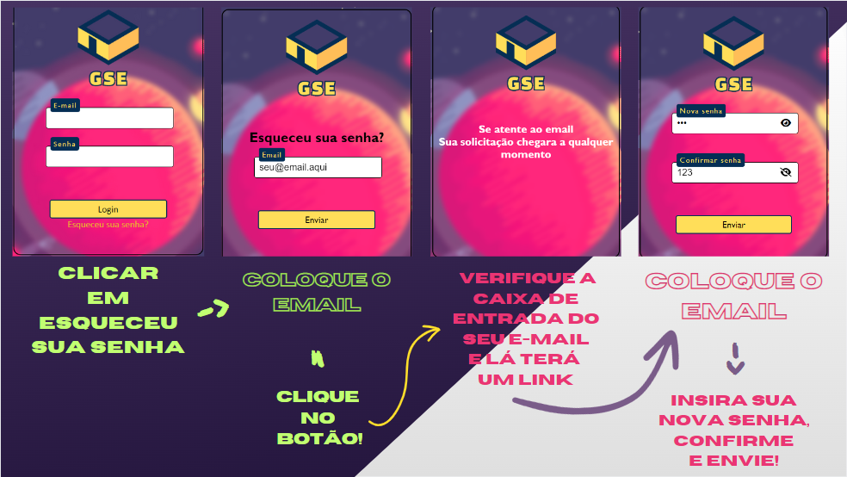

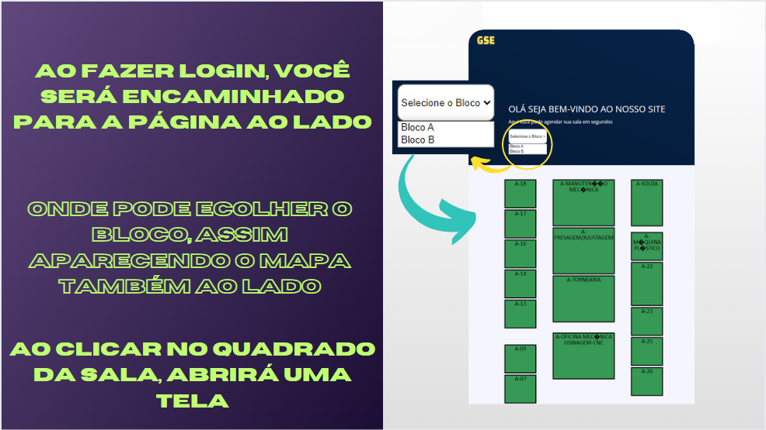

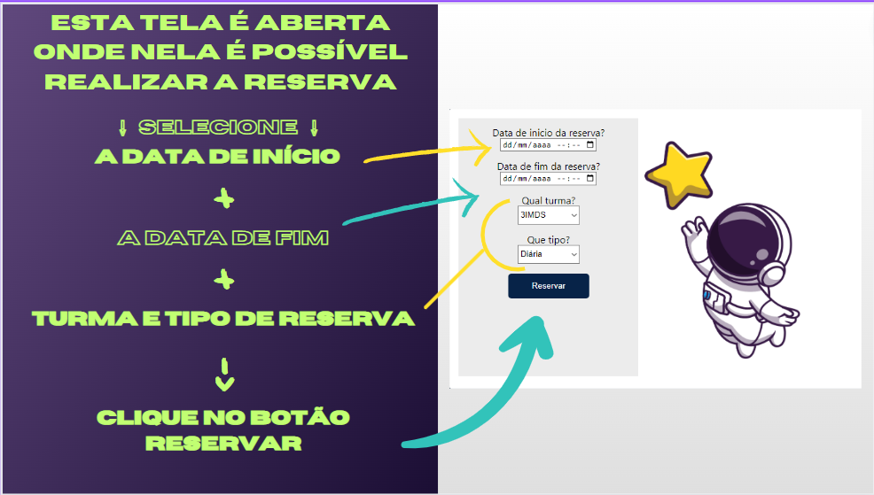

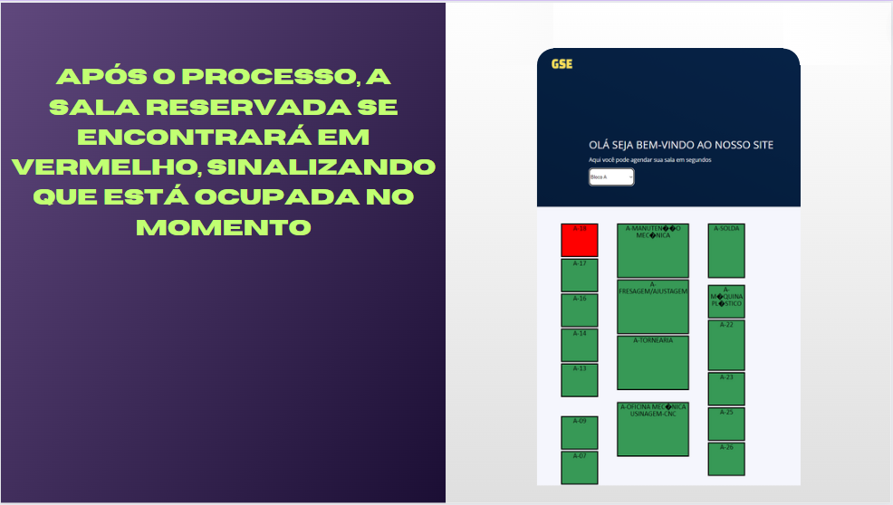

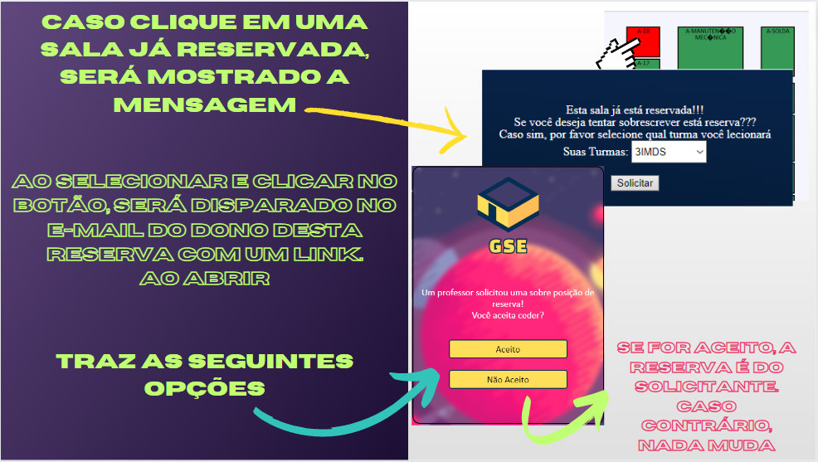

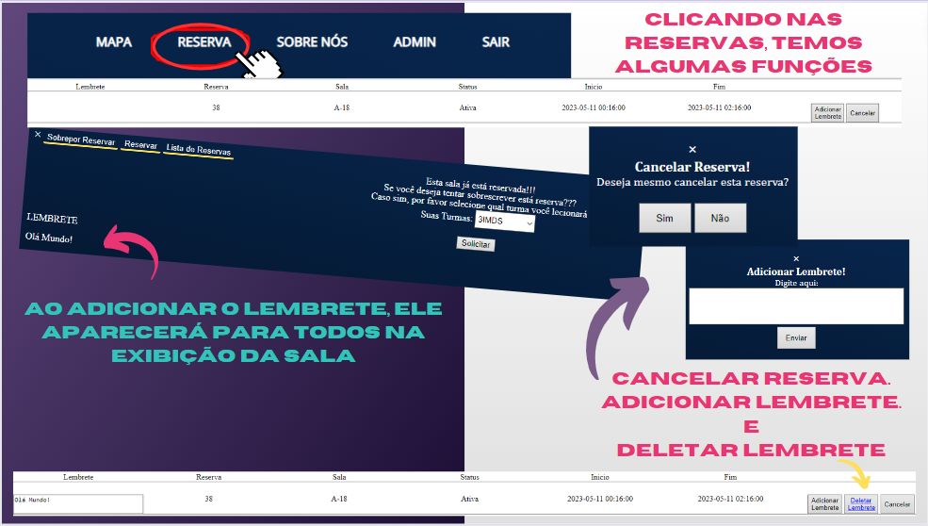

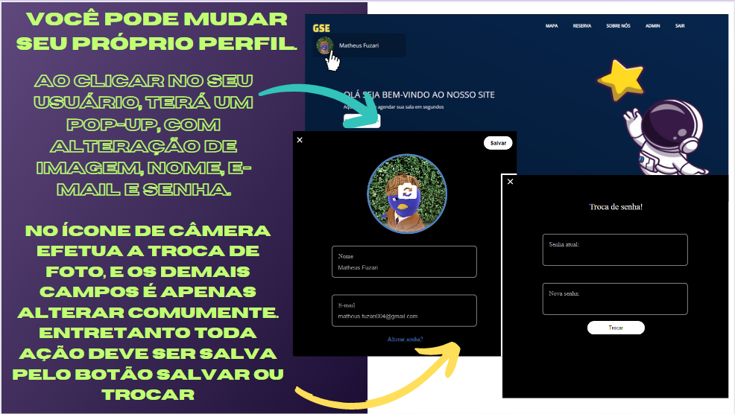



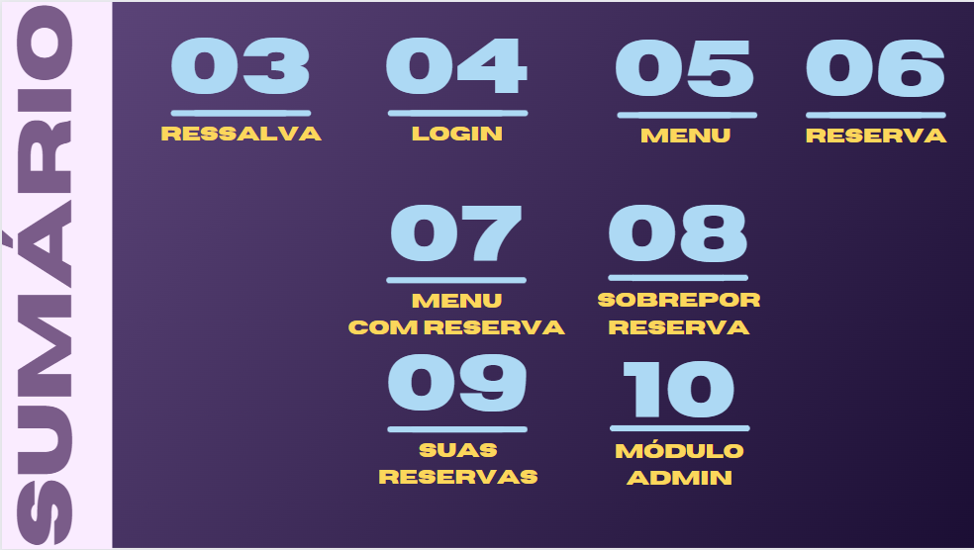

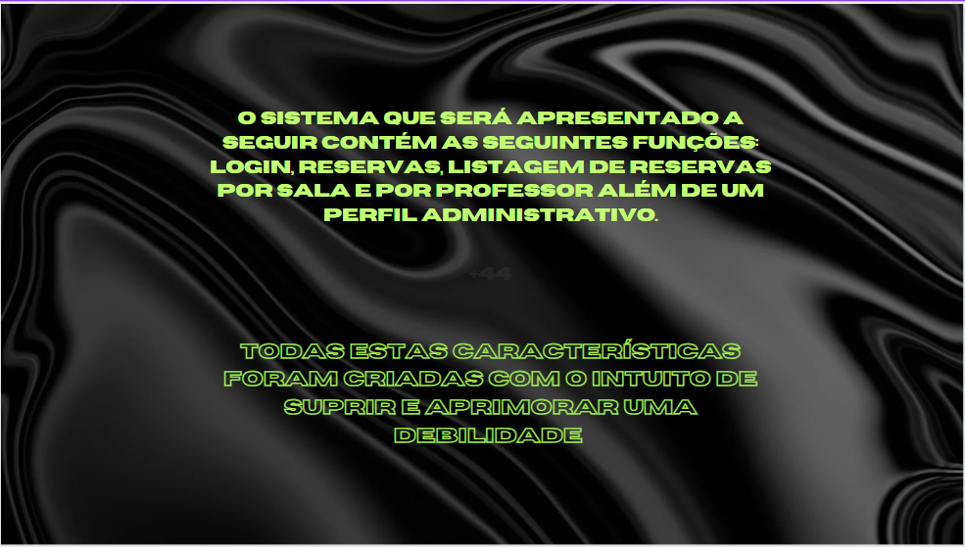

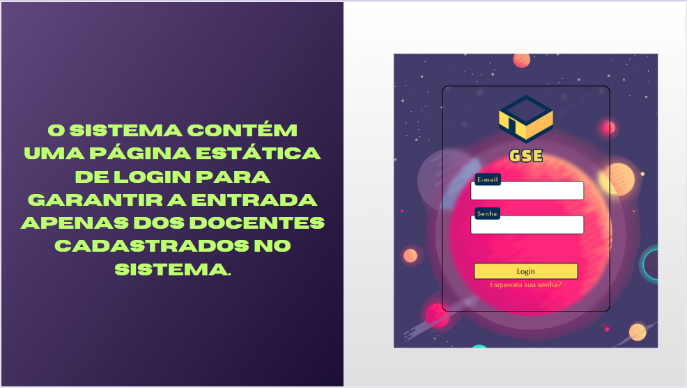

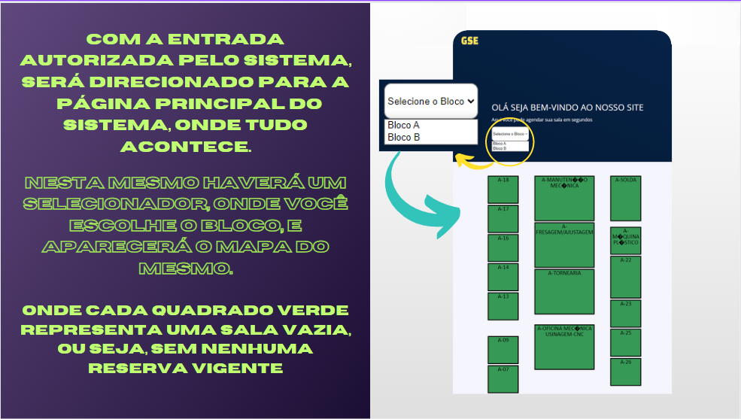

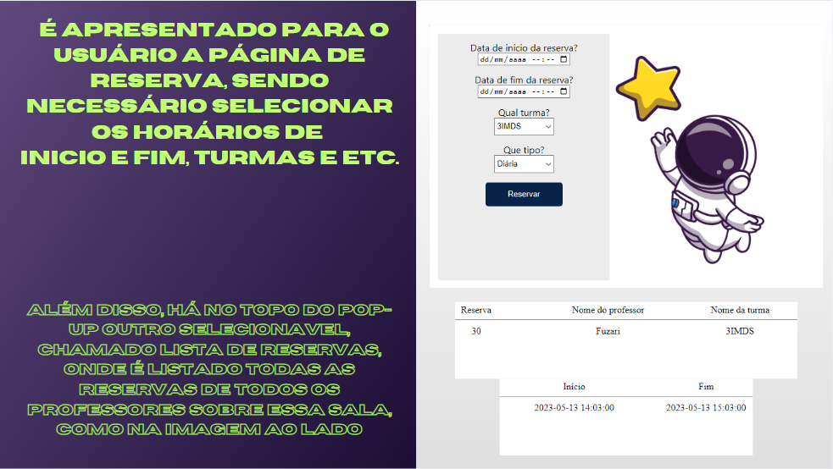

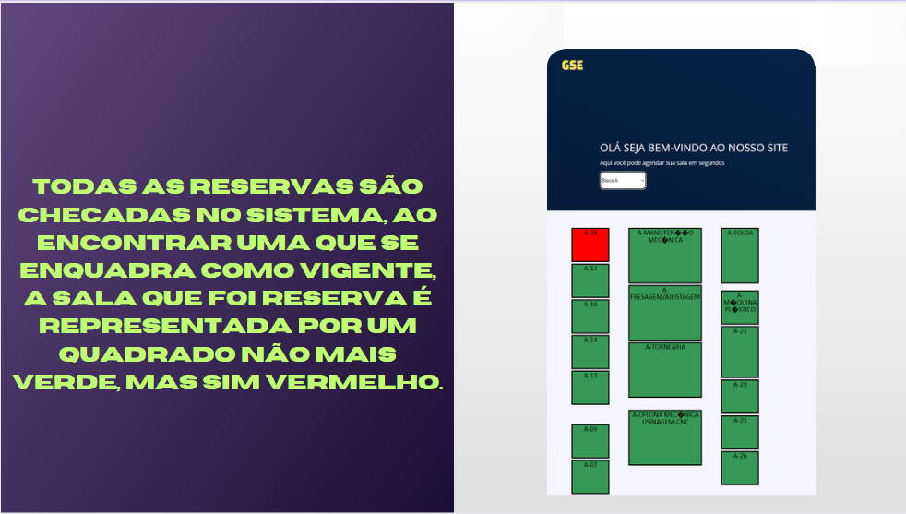

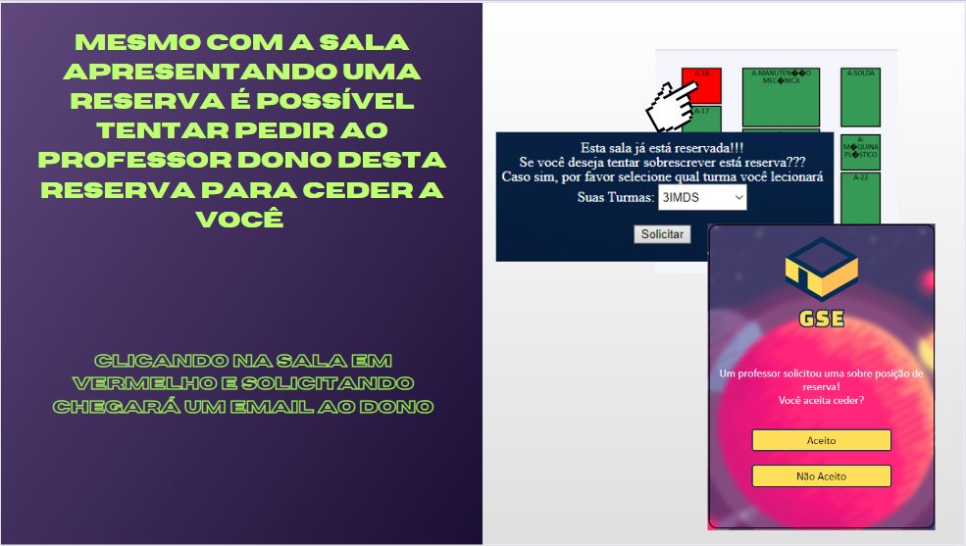

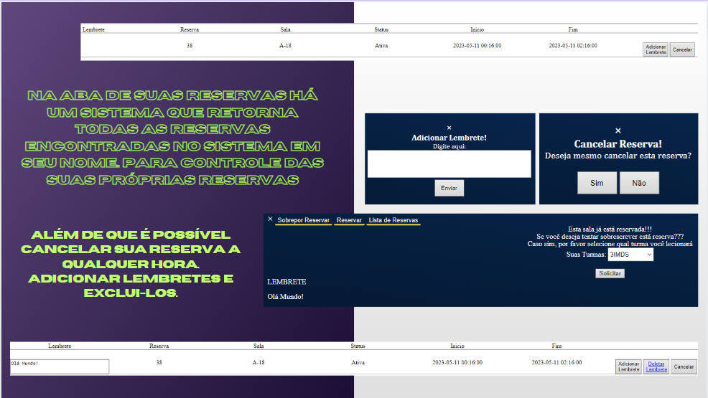



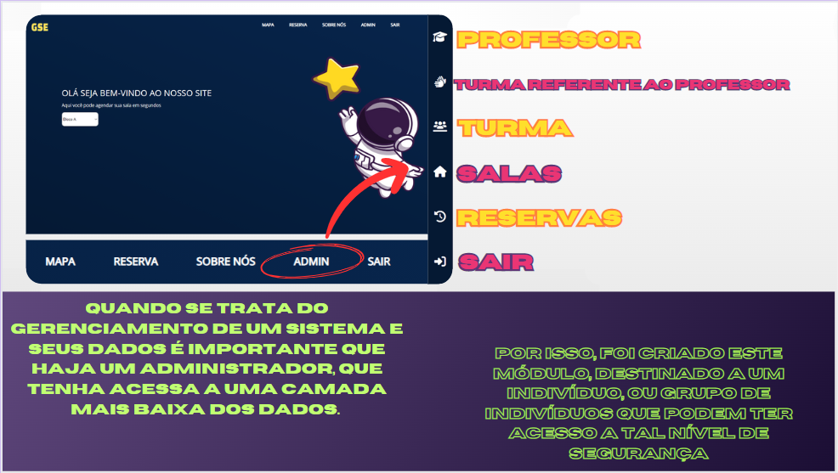

# 12. Documentos Digitalizados do Sistema

## 12.1 Diagrama de Entidade-Relacionamento (DER)

## 12.2 Diagrama de Caso de Uso

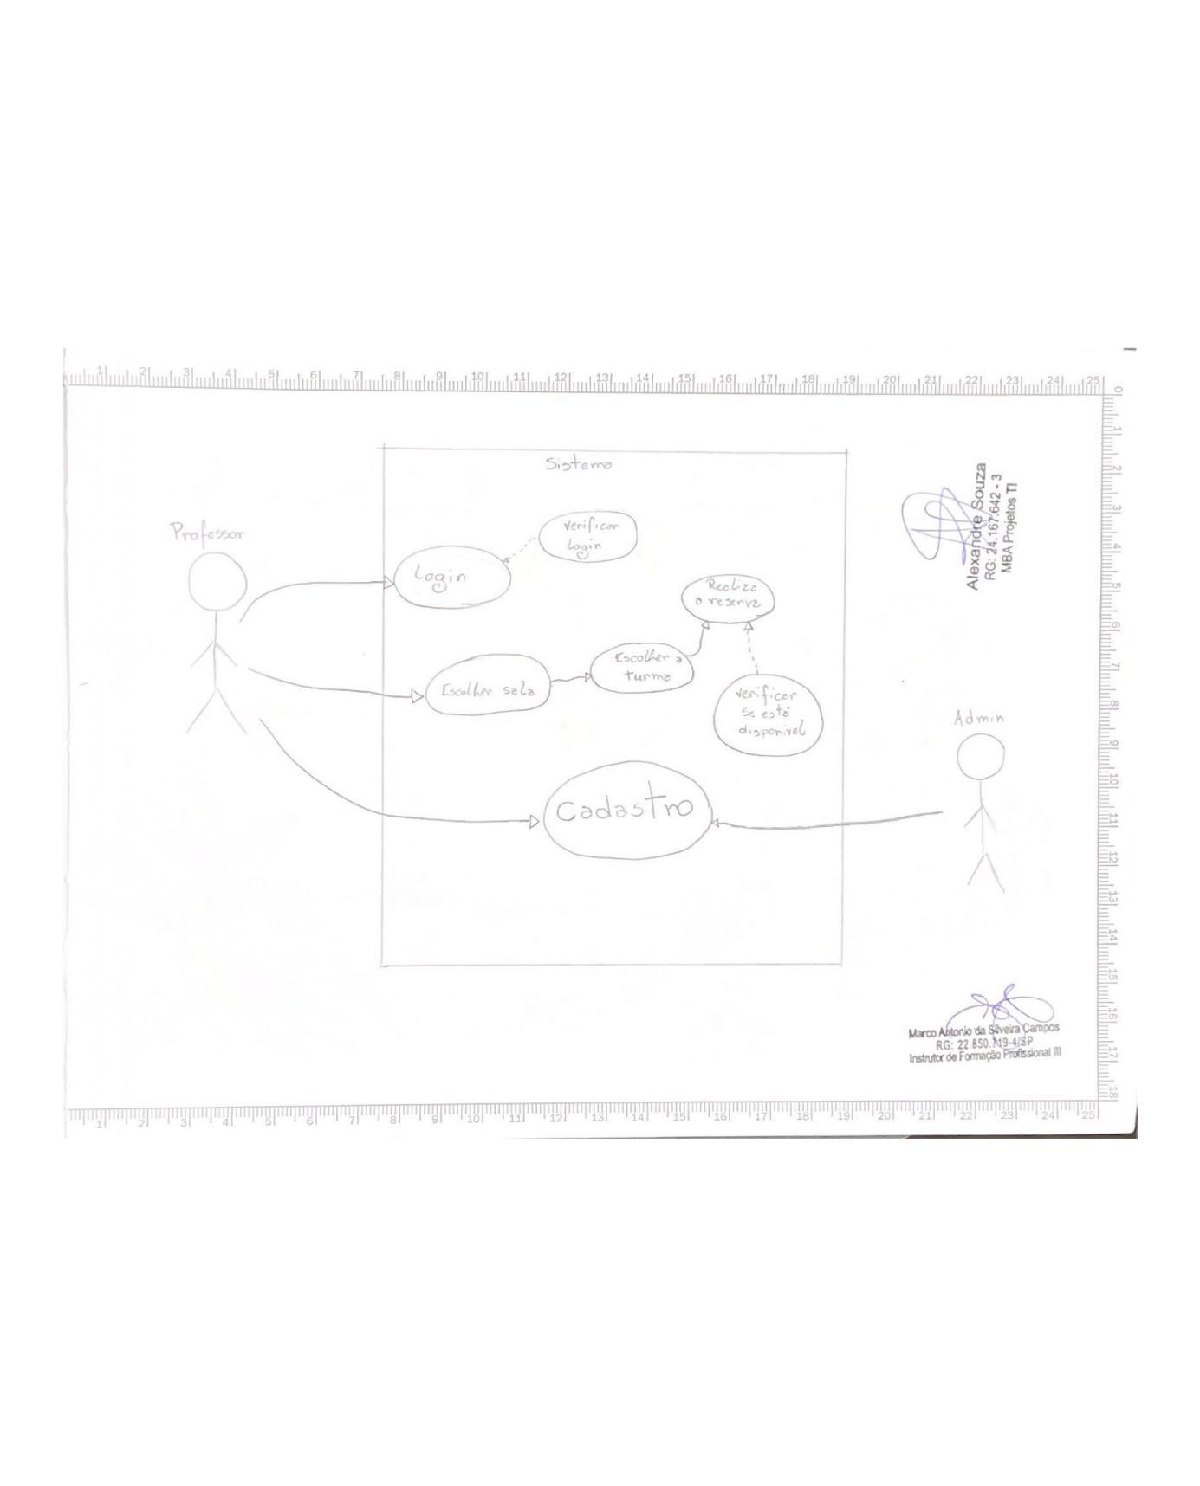

## 12.3 Diagrama de Sequência

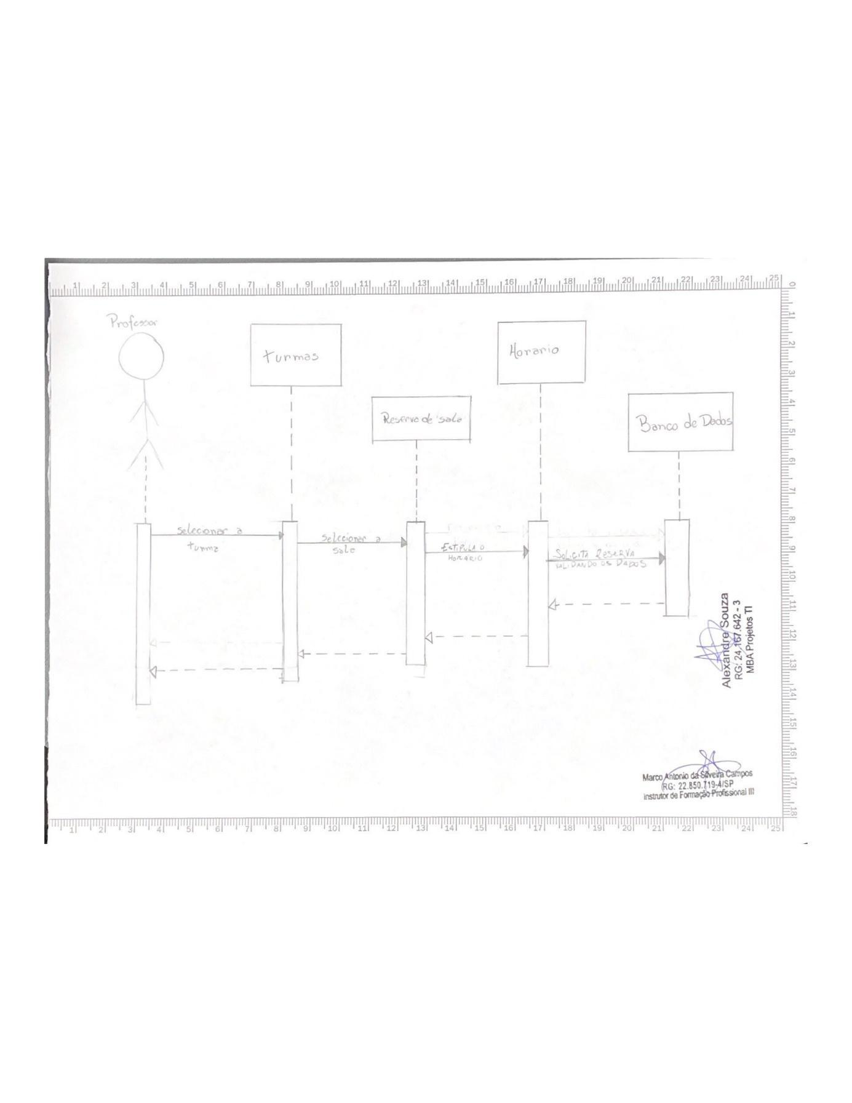

## 12.4 Diagrama do Projeto do Modelo Relacional do Banco de Dados

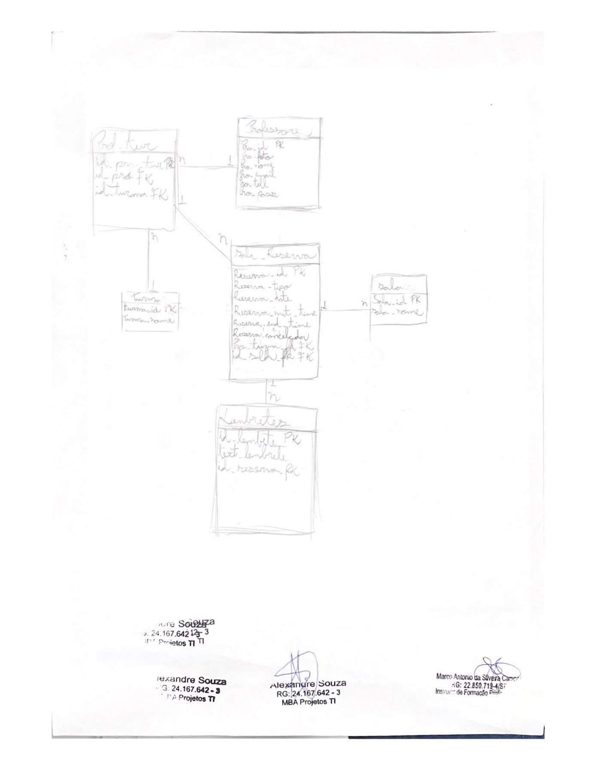

## 12.5 Diagrama de Modelo Entidade Relacionamento (MER)

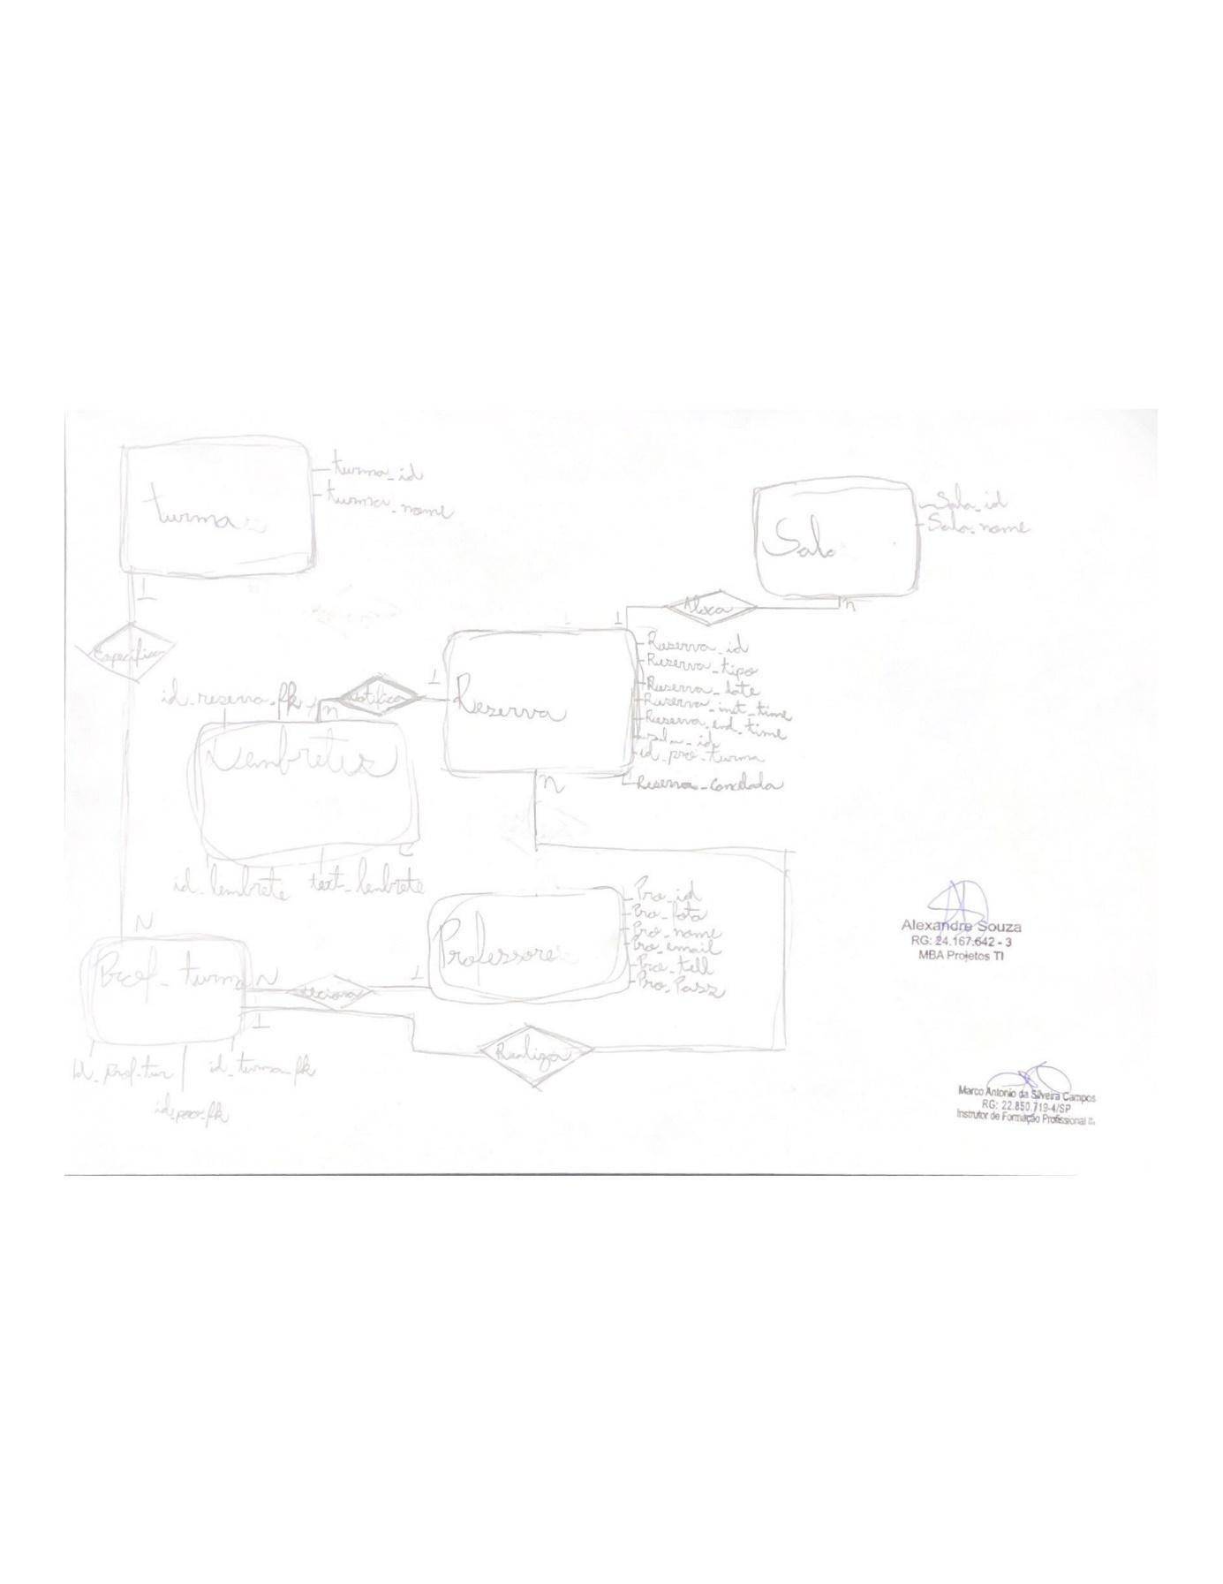

## 12.6 Cronograma

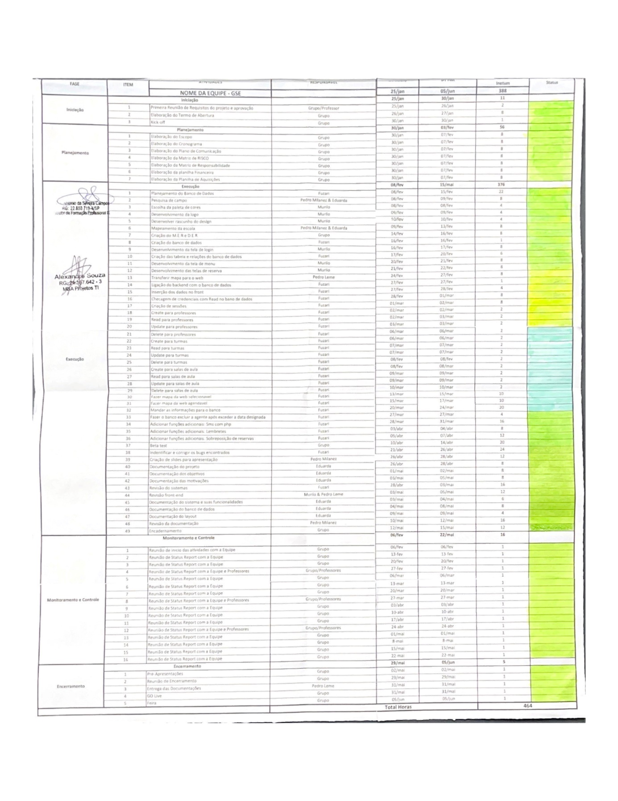

# 13.Conclusão

Este projeto teve por objetivo o desenvolvimento de um sistema de reservas de salas na escola técnica profissionalizante Senai Alvares Romi.

Os resultados obtidos nos testes do sistema desenvolvido foram satisfatórios e comprovam que o sistema é funcional, pela sua agilidade e segurança, podendo ser adaptado a outras instituições de ensino e empresas.

Concluiu-se que este projeto, é uma solução inovadora para redes de ensino que buscam um melhor gerenciamento, e poderá facilitar o processo de organização do instituto, oferecendo uma solução prática e que seja facilmente os espaços já ocupados sejam facilmente visíveis.